SpottyThings

Documento di specifica dei requisiti funzionali e non funzionali con diagrammi dei casi d’uso, tabelle, diagrammi di contesto e dei componenti.
Indice
Scopo del documento 4
Requisiti funzionali 5
Registrazione 5
Login 7
Profilo utente registrato 1 10
Profilo utente registrato 2 12
Ricerca e visualizza annuncio 15
Chat tra utenti 19
Pubblicazione annuncio 21
Modifica annuncio 23
Feedback dell’utente 25
Pagamento online 27
Requisiti non funzionali 31
Sicurezza 31
Portabilità 32
Usabilità 32
Accessibilità 33
Privacy 33
Prestazioni 34
Robustezza 34
Localizzazione 34
Operatività 35
Capacità 35
Analisi del contesto 36
Attori 36
Sistemi esterni 37
Diagramma di contesto 39
Analisi dei componenti 40
Gestione registrazione 40
Gestione identificazione SPID 41
Gestione autenticazione 41
Gestione login 42
Gestione profilo 42
Gestione home 43
Gestione lettura dal database 44
Gestione di scrittura sul database 45
Gestione pubblicazione annuncio 46
Gestione risultati 46
Gestione scheda prodotto 47
Interfaccia con il sistema di pagamento 48
Interfaccia col fornitore della chat 49
Gestione rappresentazione profilo utente esterno 49
Gestione sistema di feedback 50
Gestione ranking utenti 50
Gestione calendario 51
Gestione mappa 51
Gestione mail 51
Gestione intermediazione dispute 52
Diagramma dei componenti 53
Modulo 1 53
Modulo 2 54
Modulo 3 55
Modulo 4 56

Scopo del documento

Con il presente documento si intende effettuare una specifica dei vari requisiti funzionali e non funzionali aggiungendo ulteriori dettagli. Rispetto al documento D1-T25, verrà effettuata una modellazione mediante UML (diagramma dei casi d’uso) dei vari requisiti funzionali e poi un’ulteriore descrizione in linguaggio naturale minimamente strutturato oppure mediante diagramma di stato, diagramma della attività o swimlanes.
Inoltre verrà fatta una tabella per organizzare i requisiti non funzionali e mettere in evidenza le misure utilizzabili per verificare l’effettivo soddisfacimento del preciso requisito nel nostro sistema.
Verrà inserito anche un diagramma del contesto per specificare i vari sistemi esterni con cui si interagisce e i corrispettivi flussi di informazione.
Infine un diagramma dei componenti sarà aggiunto per specificare i diversi componenti interni al sistema e i flussi di informazione tra di essi.

Requisiti funzionali

Nel presente capitolo vengono riportati i requisiti funzionali del progetto SpottyThings mediante dei diagrammi dei casi d’uso di UML e una descrizione o in linguaggio naturale o con ulteriori diagrammi UML.

Registrazione
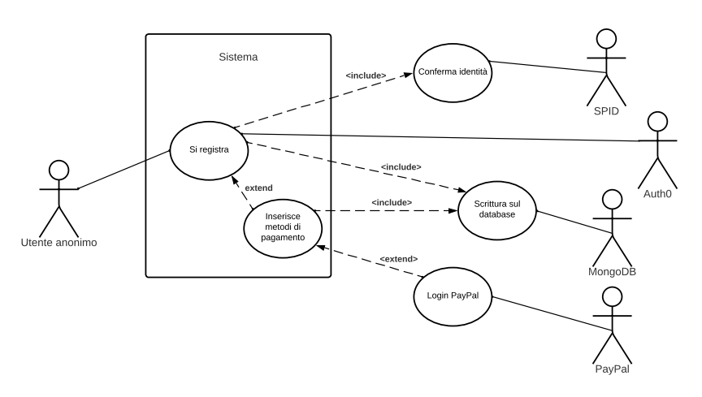
Descrizione Use Case “Si registra”
Titolo: Si registra.
Riassunto: questo use case descrive come avviene l’intero processo di registrazione dell’utente che porta alla creazione di un nuovo account (vedi RF 1).
Descrizione:
- L’utente anonimo seleziona il pulsante registrati dalla schermata di login per procedere con la creazione di un nuovo account.
- L’utente anonimo inserisce nome, cognome, data di nascita e indirizzo di residenza (comprensivo di CAP, città e provincia) [extension 1].
- L’utente successivamente inserisce un indirizzo email, uno username univoco e una password, conforme coi requisiti espressi nel RNF 1 [exception 1].
- L’utente successivamente seleziona il pulsante di indirizzamento a SPID dove, fuori dal sistema e nel sistema di SPID, effettuerà l’accesso per confermare la propria identità [extension 2] (vedi RF 3).
- Il sistema comunicherà all’utente l’esito positivo della procedura di registrazione e indirizzerà l’utente alla pagina del proprio profilo.

Exception:
- [exception 1]. Nel caso di indirizzo email già associato ad un account, username non univoco o di password non conforme il sistema mostrerà un messaggio di errore all’utente comunicando la natura dell’errore e invitandolo a inserire delle username e password diverse.

Extension:
- [extension 1]. L’utente può opzionalmente decidere di inserire il proprio numero di telefono per abilitare l’autenticazione a due fattori in fase di login.
- [extension 2]. In questo punto l’utente può opzionalmente inserire un metodo di pagamento per i futuri acquisti online. Può farlo in due modi: collegando il proprio account PayPal (sarà poi indirizzato alla pagina PayPal dove inserire le proprie credenziali) oppure inserendo numero di carta, codice di sicurezza e data di scadenza (vedi RF 2).

Descrizione dello Use Case “Conferma identità”
Titolo: Conferma identità.
Riassunto: questo use case descrive come l’utente conferma la propria identità mediante l’accesso al sistema SPID (vedi RF 3).
Descrizione:
- L’utente anonimo durante il processo di registrazione seleziona il pulsante di indirizzamento SPID per confermare la propria identità.
- Il sistema indirizza l’utente verso la pagina d’accesso al proprio profilo SPID.
- Dopo aver effettuato le procedure di verifica dell’identità sulla pagina di SPID, l’attore esterno SPID invia al sistema la conferma della verifica dell’identità dell’utente [exception 1].
- L’utente può tornare nel sistema per proseguire con la procedura di autenticazione.
Exception:
- [exception 1]. Nel caso di problematiche con la procedura di identificazione, il processo di registrazione viene interrotto.

Login
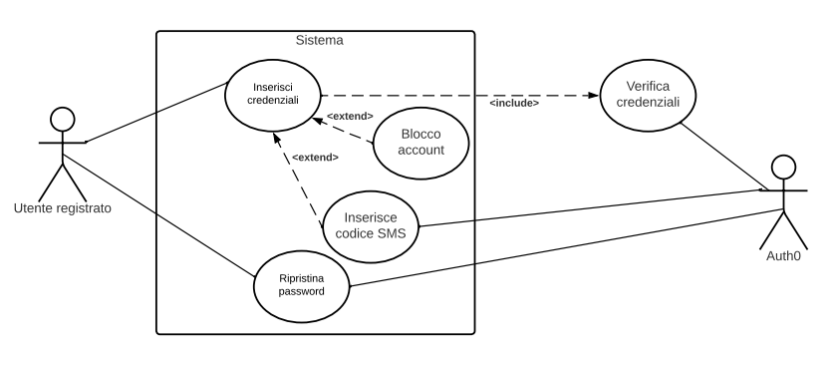
Descrizione Use Case “Inserisci credenziali”
Titolo: Inserisci credenziali.
Riassunto: questo use case descrive come avviene l’inserimento delle credenziali per accedere al proprio account (vedi RF 5).
Descrizione:
- L’utente viene indirizzato alla schermata di login ogni qual volta voglia accedere a qualche funzione riservata agli utenti solamente registrati (come l’aggiunta di un prodotto alla whish list, la pubblicazione di un annuncio o il pagamento) oppure quando richiede esplicitamente di effettuare l’accesso al proprio account.
- L’utente inserisce il proprio username e la propria password [extension 1].
- Il sistema esterno Auth0 effettua il controllo delle credenziali e della password [exception 1].
- Il sistema conferma l’accesso dell’utente nel proprio account e ne mostra la schermata col profilo.
Exception:
- [exception 1]. Nel caso di username errato o password errata il sistema mostrerà un messaggio di errore all’utente invitandolo al reinserimento delle credenziali.
Extension:
- [extension 1]. Nel caso in cui l’utente abbia abilitato l’autenticazione a due fattori, dopo aver inserito correttamente le credenziali riceverà un codice via SMS al numero specificato in fase di registrazione e lo inserirà.

Descrizione Use Case “Blocco account”
Titolo: Blocco account.
Riassunto: questo use case descrive come avviene il blocco dell’account nel caso di tentativo di accesso da parte di terzi.
Descrizione:
- Il sistema comunicherà all’utente che l’accesso al proprio account è bloccato, nel caso in cui abbia sbagliato 4 volte la password per accedere al proprio account.
- Il sistema invia automaticamente all’utente una mail con un link dove modificare la propria password.
- L’utente, dopo aver modificato la password, effettua l’accesso al proprio account.

Descrizione Use Case “Ripristina password”
Titolo: Ripristina password.
Riassunto: questo use case descrive come avviene il processo di ripristino della password da parte dell’utente (vedi RF 4).
Descrizione:
- L’utente seleziona l’opzione di ripristino password nel caso in cui abbia dimenticato la propria password.
- L’utente specifica il proprio username [exception 1].
- Il sistema invia una mail all’utente con un link dove può modificare la propria password [exception 2].
- L’utente inserisce la nuova password.
- Il sistema esterno Auth0 gestisce il ripristino della password dell’utente.
- L’utente effettua l’accesso al proprio account.
Exception:
- [exception 1]. Nel caso in cui l’utente non ricordi il proprio username, inserisce la email a cui è associato il proprio account.
- [exception 2]. Nel caso in cui la nuova password inserita non sia conforme con i requisiti specificati nel RNF 1, il sistema mostra un messaggio di errore e l’utente inserisce una nuova password.

Activity Diagram che descrive il processo di registrazione e login
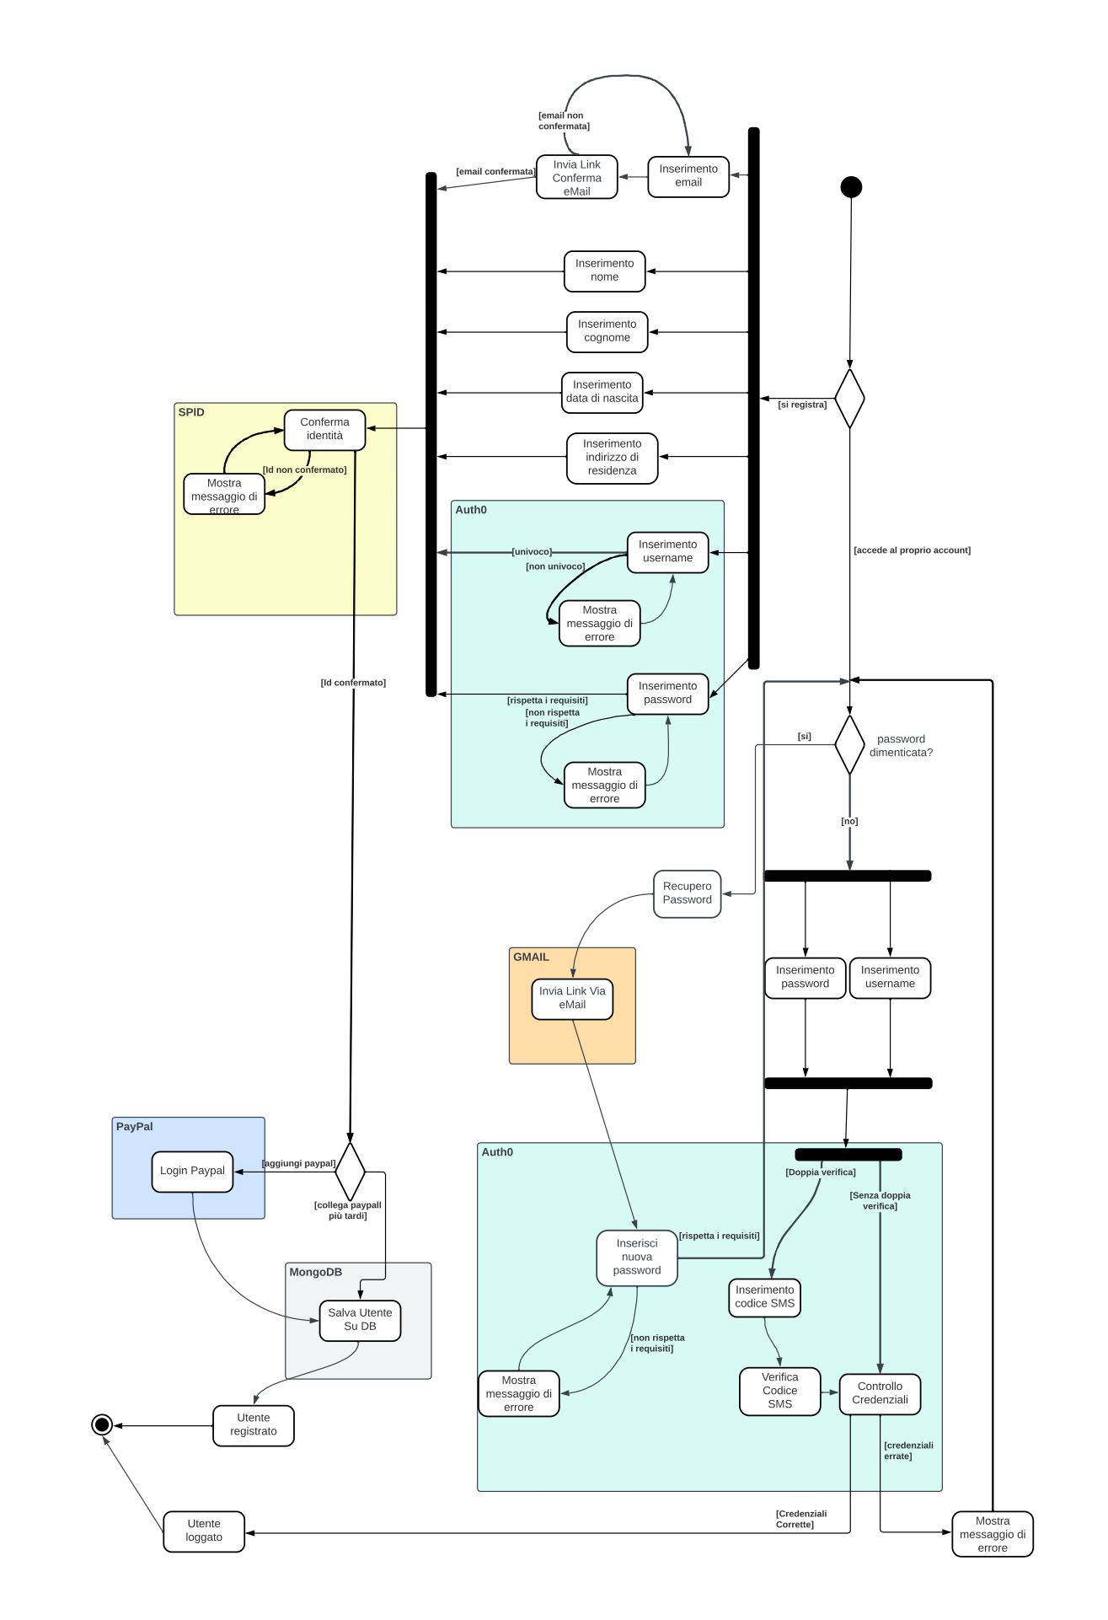

Profilo utente registrato 1
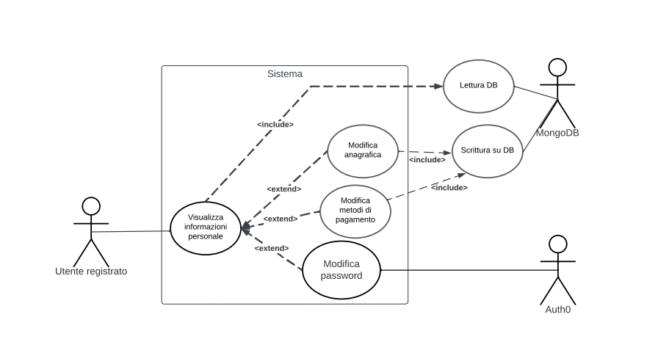
Descrizione Use Case “Visualizza informazioni profilo personale”
Titolo: Visualizza informazioni profilo personale.
Riassunto: questo use case descrive come avviene la visualizzazione delle informazioni personali e dei dati privati del profilo dell’utente (vedi RF 6).
Descrizione:
- Dopo aver effettuato l’accesso al proprio profilo, l’utente entra nella pagina personale del proprio account.
- L’utente può vedere i dati personali inseriti in fase di registrazione (nome, cognome, data di nascita, indirizzo di residenza, compreso di CAP, città e provincia), le credenziali di accesso (username, password e indirizzo email), i metodi di pagamento salvati e le impostazioni generali dell’account.
- Il sistema interroga il database per leggere le informazioni richieste dall’utente.

Descrizione Use Case “Modifica anagrafica”
Titolo: Modifica anagrafica.
Riassunto: questo use case descrive come l’utente può modificare i propri dati anagrafici (vedi RF 6).
Descrizione:
- Dopo aver effettuato l’accesso al proprio profilo, l’utente entra nella pagina personale del proprio account.
- L’utente accede ai dati personali e seleziona l’opzione di modifica.
- L’utente viene indirizzato ad un form dove poter aggiornare i propri dati [exception 1].
- Per finire l’utente viene indirizzato alla pagina del proprio profilo.
- Il sistema accede al database per modificare le informazioni anagrafiche modificate dall’utente.
Exception:
- [exception 1]. Nel caso di errore nell’aggiornamento dei propri dati, il sistema comunicherà quale nuova informazione ha causato l’errore e procederà al ripristino dei dati precedenti alla richiesta di modifica.

Descrizione Use Case “Modifica metodi di pagamento”
Titolo: Modifica metodi di pagamento.
Riassunto: questo use case descrive come l’utente può modificare i propri metodi di pagamento (vedi RF 6).
Descrizione:
- Dopo aver effettuato l’accesso al proprio profilo, l’utente entra nella pagina personale del proprio account.
- L’utente visualizza i propri metodi di pagamento e seleziona l’opzione di modifica.
- L’utente può rimuovere un metodo di pagamento o aggiungerne di nuovi, specificando numero di carta di credito, codice di sicurezza e data di scadenza della carta di credito associata all’account [extension 1] [extension 2].
- Per finire l’utente viene indirizzato alla pagina del proprio profilo.
- Il sistema accede al database per modificare le informazioni riguardo ai metodi di pagamento modificate dall’utente.
Extension:
- [extension 1]. L’utente può decidere di collegare il proprio conto PayPal. In questo caso sarà indirizzato automaticamente alla pagina di PayPal dove poter effettuare l’accesso al proprio account.
- [extension 2]. L’utente può selezionare un metodo di pagamento come predefinito, in modo da non dover sceglierlo ogni volta effettua una transazione online.

Descrizione Use Case “Modifica password”
Titolo: Modifica password.
Riassunto: questo use case descrive come l’utente può modificare la propria password (vedi RF 6).
Descrizione:
- Dopo aver effettuato l’accesso al proprio profilo, l’utente entra nella pagina personale del proprio account.
- L’utente visualizza la propria password attuale e seleziona l’opzione di modifica.
- L’utente viene indirizzato ad un form dove poter modificare la password.
- L’utente inserisce la password attuale e due volte la nuova password [exception 1].
- Per finire l’utente viene indirizzato alla pagina del proprio profilo.
- Il sistema esterno Auth0 gestisce e salva il cambiamento della password dell’utente.
Exception:
- [exception 1]. Nel caso in cui la nuova password inserita non sia conforme con i requisiti specificati nel RNF 1, il sistema mostra un messaggio di errore e l’utente inserisce una nuova password.

Profilo utente registrato 2

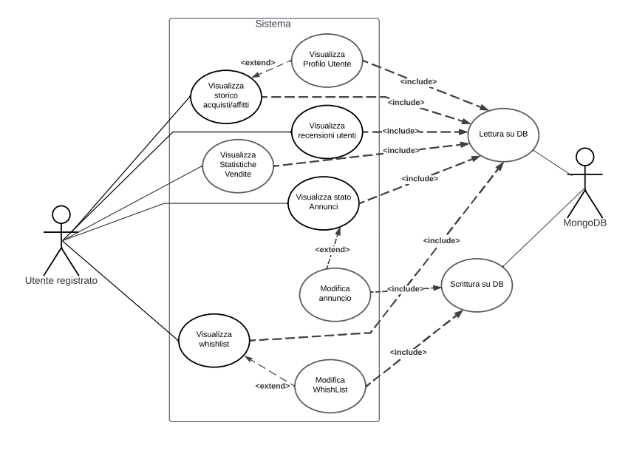
Descrizione Use Case “Visualizza storico acquisti/affitti”
Titolo: Visualizza storico acquisti/affitti.
Riassunto: questo use case descrive come l’utente visualizza nel proprio profilo la cronologia dei suoi ultimi ordini (vedi RF 9).
Descrizione:
- Dopo aver effettuato l’accesso al proprio profilo, l’utente entra nella pagina personale del proprio account.
- L’utente seleziona Storico transazioni dal profilo.
- Il sistema interroga il database per leggere le informazioni riguardanti la cronologia degli ordini richieste dall’utente.
- Il sistema mostra una pagina con l’elenco di tutti i prodotti acquistati dall’utente con le informazioni sul nome del prodotto, la data dell’ordine, l’importo pagato e il nome del venditore [extension 1] [extension 2] [extension 3].
Extension:
- [extension 1]. Nel caso di affitto il sistema mostrerà anche il periodo per cui ha posseduto il prodotto.
- [extension 2]. L’utente può decidere di ordinare i prodotti per costo crescente o decrescente e di visualizzare solamente quelli di un periodo temporale.
- [extension 3]. Selezionando il nome del venditore, l’utente può visualizzare il profilo del venditore.
Descrizione Use Case “Visualizza recensioni utenti”
Titolo: Visualizza recensioni utenti.
Riassunto: questo use case descrive come l’utente visualizza le recensioni che gli altri utenti hanno lasciato su di lui e quelle che lui ha lasciato sugli altri utenti (vedi RF 11).
Descrizione:
- Dopo aver effettuato l’accesso al proprio profilo, l’utente entra nella pagina personale del proprio account.
- L’utente seleziona Recensioni dal profilo.
- Il sistema interroga il database per leggere le informazioni riguardanti le recensioni.
- Il sistema mostra una pagina con l’elenco di tutte le recensioni effettuate dall’utente relativamente alle ultime transazioni effettuate [extension 1].
Extension:
- [extension 1]. Selezionando l’opzione Su di me l’utente vede tutte le recensioni degli altri utenti relativi alle transazioni effettuati insieme a lui.

Descrizione Use Case “Visualizza stato annunci”
Titolo: Visualizza stato annunci.
Riassunto: questo use case descrive come l’utente visualizza nel proprio profilo l’attuale stato dei propri annunci (vedi RF 7).
Descrizione:
- Dopo aver effettuato l’accesso al proprio profilo, l’utente entra nella pagina personale del proprio account.
- L’utente seleziona Stato annunci dal profilo.
- Il sistema interroga il database per ottenere l’elenco degli annunci postati dall’utente.
- Il sistema mostra una pagina con l’elenco di tutti gli annunci attualmente online postati dall’utente [extension 1].
- L’utente seleziona un annuncio.
- Il sistema interroga il database per ottenere le informazioni del singolo annuncio richiesto dall’utente.
- L’utente visualizza le informazioni relative all’annuncio [extension 2].
Extension:
- [extension 1]. L’utente può filtrare gli annunci per tipologia (affitto o vendita) e periodo temporale.
- [extension 2]. L’utente può decidere di modificare alcune informazioni dell’annuncio, come specificato nello use case “Modifica annuncio”.

Descrizione Use Case “Visualizza Statistiche vendite”
Titolo: Visualizza Statistiche vendite
Riassunto: questo use case descrive come l’utente visualizza nel proprio profilo le statistiche relative alle sue ultime vendite (vedi RF 8).
Descrizione:
- Dopo aver effettuato l’accesso al proprio profilo, l’utente entra nella pagina personale del proprio account.
- L’utente seleziona Statistiche vendite dal profilo.
- Il sistema interroga il database per ottenere le informazioni sul ricavato delle varie vendite.
- Il sistema effettua delle aggregazioni sui ricavati organizzandoli nei diversi mesi e in base alle tipologie di transazioni effettuate.
- Il sistema mostra una pagina con il totale del ricavato ottenuto e la lista con tutte le transazioni di vendita effettuate [extension 1].
Extension:
- [extension 1]. L’utente può filtrare il ricavato per tipologia (affitto o vendita) e periodo temporale.

Descrizione Use Case “Visualizza whishlist”
Titolo: Visualizza whishlist.
Riassunto: questo use case descrive come l’utente visualizza nel proprio profilo la propria whishlist (vedi RF 10).
Descrizione:
- Dopo aver effettuato l’accesso al proprio profilo, l’utente entra nella pagina personale del proprio account.
- L’utente seleziona Whishlist dal profilo.
- Il sistema interroga il database per ottenere l’elenco degli annunci segnati dall’utente come preferiti e le loro informazioni.
- Il sistema mostra una pagina con l’elenco di tutti gli annunci selezionati come preferiti dall’utente e le loro informazioni principali (nome prodotto, importo, tipologia transazione e inserzionista) [extension 1] [extension 2].
Extension:
- [extension 1]. L’utente può ricercare un particolare annuncio tramite una parola chiave.
- [extension 2]. L’utente può selezionare un preciso annuncio per visualizzarne la precisa scheda prodotto.

Descrizione Use Case “Modifica whishlist”
Titolo: Modifica whishlist.
Riassunto: questo use case descrive come l’utente modifica nel proprio profilo la propria whishlist (vedi RF 10).
Descrizione:
- Dopo aver selezionato Whishlist nel proprio profilo, l’utente visualizza tutta la sua whishlist.
- L’utente seleziona un particolare annuncio e preme su rimuovi per rimuovere il prodotto dalla sua whishlist.
- Il sistema accede al database per modificare le informazioni dell’annuncio selezionato, rimuovendolo tra i prodotti preferiti.

Ricerca e visualizza annuncio
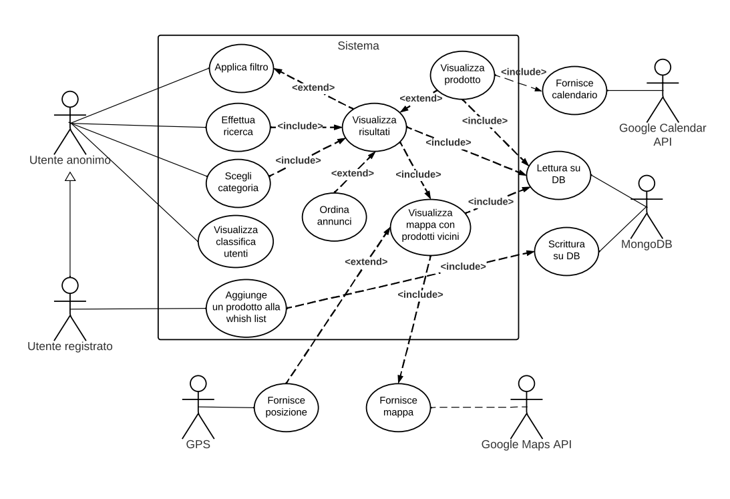
Descrizione Use Case “Effettua ricerca”
Titolo: Effettua ricerca.
Riassunto: questo use case descrive come l’utente ricerca un particolare prodotto (vedi RF 15).
Descrizione:
- L’utente scrive nella barra di ricerca il nome e il cognome di un utente oppure il suo username oppure il nome di un particolare prodotto [exception 1].
- Il sistema mostra l’elenco di tutti gli annunci correlati alle parole chiave ricercate dall’utente [extension 1], come specificato nello use case “Visualizza risultati”.
Exception:
- [exception 1]. Nel caso di inserimento di uno username errato, il sistema comunicherà l’esistenza di nessun annuncio associato a quel particolare username.
Extension:
- [extension 1]. Se l’utente è registrato nella pagina dei risultati non compariranno i propri annunci.

Desrizione Use Case “Scegli categoria”
Titolo: Scegli categoria.
Riassunto: questo use case descrive come l’utente ricerca tutti i prodotti di una particolare categoria (vedi RF 15).
Descrizione:
- L’utente seleziona nell’elenco le categorie della homepage, la categoria di cui visualizzarne gli annunci.
- Il sistema mostra l’elenco di alcuni annunci, scelti casualmente, in quella particolare categoria [extension 1], come specificato nello use case “Visualizza risultati”.
Extension:
- [extension 1]. Se l’utente è registrato nella pagina dei risultati non compariranno i propri annunci.

Descrizione Use Case “Visualizza risultati”
Titolo: Visualizza risultati.
Riassunto: questo use case descrive come l’utente visualizza l’elenco degli annunci ricercati e le operazioni che può fare su di esso (vedi RF 12).
Descrizione:
- Dopo una ricerca da parte dell’utente (specificata nei due use case precedenti), il sistema interroga il database per ottenere gli annunci e le informazioni correlati alla ricerca dell’utente.
- Il sistema mostra l’elenco degli annunci con le informazioni base relativi ad essi.
- L’utente può navigare nella pagina, visualizzando la lista degli annunci caricati con alcune informazioni (titolo annuncio, nome venditore e ranking, tipologia transazione, prezzo e categoria) [extension 1][extension 2] [extension 3].
Extension:
- [extension 1]. L’utente può effettuare delle operazioni di filtraggio per visualizzare solo particolari annunci che soddisfano dati parametri, come specificato dallo use case “Applica filtro”.
- [extension 2]. L’utente può ordinare la lista dei prodotti, come specificato dallo use case “Ordina annunci”.
- [extension 3]. L’utente può visualizzare anche una mappa coi prodotti venduti vicini alla propria posizione.

Descrizione Use Case “Applica filtro”
Titolo: Applica filtro.
Riassunto: questo use case descrive come l’utente applica dei filtri all’elenco degli annunci individuati, per mostrare solo quelli di reale interesse (vedi RF 13).
Descrizione:
- L’utente visualizza la lista con gli annunci relativi ad una sua particolare ricerca.
- L’utente applica diversi parametri (categorie, valutazione venditore, tipologia transazione (affitto o vendita), fascia di prezzo, fascia temporale di pubblicazione dell’annuncio, posizione del venditore) per visualizzare solo gli annunci che soddisfano tali parametri [extension 1].
- Il sistema ricalcola la lista degli annunci e mostra solo gli annunci che soddisfano tali parametri.
Extension:
- [extension 1]. Per le successive ricerche dell’utente, il sistema applicherà subito questi filtri e mostrerà solo l’elenco degli annunci che soddisfano questi parametri.

Descrizione Use Case “Ordina annunci”
Titolo: Ordina annunci.
Riassunto: questo use case descrive come l’utente possa ordinare l’elenco degli annunci mostrati da una precisa ricerca (vedi RF 14).
Descrizione:
- L’utente visualizza la lista con gli annunci relativi ad una sua particolare ricerca.
- L’utente seleziona le varie opzioni per ordinare gli annunci in base ai seguenti parametri: prezzo, data pubblicazione annuncio e valutazione venditore (in ordine crescente o decrescente) [extension 1].
- Il sistema ricalcola la lista degli annunci e mostra gli annunci ordinati secondo la richiesta dell’utente.
Extension:
- [extension 1]. Per le successive ricerche dell’utente, il sistema applicherà subito questo ordinamento quando mostrerà i nuovi annunci.

Descrizione Use Case “Visualizza prodotto”
Titolo: Visualizza prodotto.
Riassunto: questo use case descrive come l’utente può visualizzare la scheda prodotto in un annuncio (vedi RF 19).
Descrizione:
- L’utente seleziona un particolare prodotto dalla lista degli annunci.
- Il sistema apre una pagina in cui mostra la scheda del prodotto, ovvero le informazioni più dettagliate di ogni annuncio [extension 1] [extension 2] [extension 3], come richiesto dal RF 16.
Extension:
- [extension 1]. Se l’articolo è in affitto, il sistema mostra anche un calendario in cui poter vedere le date di disponibilità del prodotto, come richiesto dal RF 17.
- [extension 2]. L’utente, se registrato, può contattare via chat l’inserzionista.
- [extension 3]. Se il pagamento online è abilitato e l’utente è registrato l’utente può procedere all’acquisto online del prodotto.

Descrizione Use Case “Visualizza classifica utenti”
Titolo: Visualizza classifica utenti.
Riassunto: questo use case descrive come l’utente può visualizzare la classifica coi migliori utenti inserzionisti (vedi RF 21).
Descrizione:
- L’utente seleziona dalla home page visualizza i migliori venditori.
- Il sistema interroga il database per ottenere le informazioni riguardo agli utenti con la media delle recensioni migliori.
- Il sistema fornisce una lista dei venditori, ordinata in ordine decrescente in base alla media delle recensioni su ogni venditore [extension 1] [extension 2], come richiesto dal RF 31.
Extension:
- [extension 1]. L’utente può filtrare la lista visualizzando solo i venditori vicino a lui o che postano maggiormente annunci di una data categoria di prodotti.
- [extension 2]. L’utente può selezionare un venditore qualsiasi per visualizzarne le informazioni del profilo.

Descrizione Use Case “Aggiungi prodotto alla whish list”
Titolo: Aggiungi prodotto alla whish list.
Riassunto: questo use case descrive come l’utente registrato può aggiungere un prodotto alla sua personale whish list (vedi RF 20).
Descrizione:
- L’utente seleziona un particolare prodotto dalla lista degli annunci.
- L’utente visualizza la pagina che mostra la scheda di un prodotto, ovvero le informazioni più dettagliate di ogni annuncio.
- L’utente seleziona l’opzione di aggiungere un prodotto alla propria whish list [exception 1] [extension 1].
- Il sistema accede al database per modificare le informazioni dell’annuncio selezionato, rimuovendolo tra i prodotti preferiti.
Exception:
- [exception 1]. Se l’utente non è registrato, il sistema mostrerà la pagina per fare il login.
Extension:
- [extension 1]. Se l’articolo è già aggiunto alla whish list, l’utente registrato può procedere a rimuoverlo.

Descrizione Use Case “Visualizza mappa con prodotti vicini”
Titolo: Visualizza mappa con prodotti vicini.
Riassunto: questo use case descrive come l’utente può visualizzare una mappa interattiva per visualizzare gli annunci vicini alla sua posizione (vedi RF 18).
Descrizione:
- L’utente seleziona la mappa interattiva dalla schermata coi risultati della sua ricerca.
- Il sistema ricava la posizione dell’utente dal sistema GPS del dispositivo da cui accede [exception 1].
- Il sistema richiede al database le informazioni riguardo agli annunci che hanno impostato come indirizzo di ritiro una posizione nei pressi a quella dell’utente.
- Il sistema richiede all’attore esterno Google Maps una mappa attorno alla posizione dell’utente con indicatori riguardanti i vari annunci.
- Il sistema mostra la mappa con un indicatore della posizione dell’utente e diversi indicatori per mostrare la posizione degli annunci vicini a lui.
- L’utente naviga la mappa per visualizzare i vari prodotti [extension 1].
Exception:
- [exception 1]. Se l’utente non ha autorizzato il sistema a sapere la propria posizione, inserisce manualmente la posizione.
Extension:
- [extension 1]. L’utente può selezionare un preciso indicatore per visualizzare le informazioni sul preciso articolo (come specificato dallo use case Visualizza scheda prodotto).

Chat tra utenti
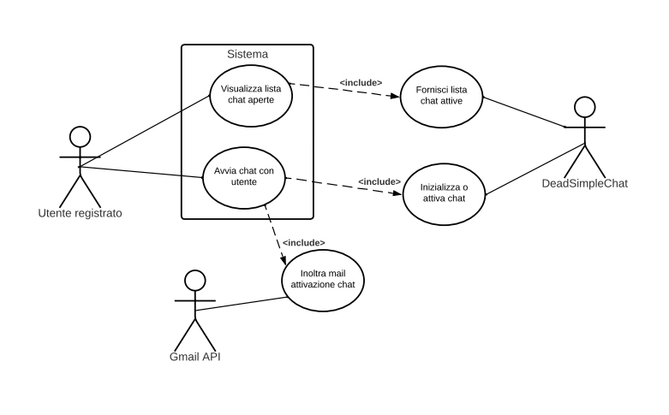
Descrizione Use Case “Visualizza lista chat aperte”
Titolo: Visualizza lista chat aperte.
Riassunto: questo use case descrive come l’utente può visualizzare le chat aperte con i vari utenti sul sito (vedi RF 23).
Descrizione:
- L’utente seleziona messaggi dal profilo personale.
- Il sistema ottiene dal fornitore di chat esterno (DeadSimpleChat) la lista delle chat attive di un dato utente.
- Il sistema fornisce una lista delle chat attualmente aperte coi vari utenti del sito [extension 1].
Extension:
- [extension 1]. Selezionando su una chat in particolare, l’utente può chiaramente conversare mandando messaggi all’altro utente.

Descrizione Use Case “Avvia chat con utente”
Titolo: Avvia chat con utente.
Riassunto: questo use case descrive come l’utente può attivare una chat con un particolare utente (vedi RF 22).
Descrizione:
- L’utente seleziona l’opzione di avviare una chat mentre visualizza il profilo di un utente o un annuncio particolare [exception 1].
- Il sistema esterno DeadSimpleChat si occupa di inizializzare la chat tra gli utenti [extension 1].
- Il sistema esterno DeadSimpleChat aggiunge la chat alla lista di chat attualmente attive degli utenti.
- Il sistema notifica via mail gli utenti dell’attivazione di una chat tra di essi.
- L’utente può iniziare a mandare messaggi e contenuti multimediali all’altro utente.
Exception:
- [exception 1]. Se uno dei due utenti ha attivato qualche tipo di limitazione nei confronti dell’altro che impone il blocco di un account, non si potrà inizializzare una chat tra loro.
Extension:
- [extension 1]. Se i due utenti hanno già una chat attiva, il sistema non inizializza una nuova chat e si passa direttamente al punto 5.

Pubblicazione annuncio
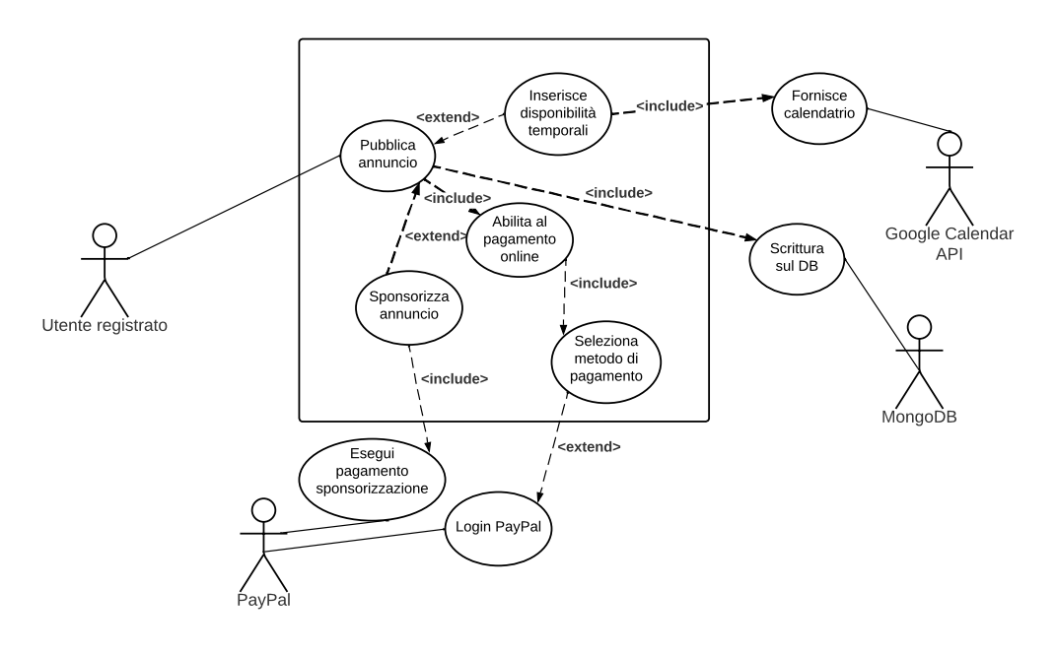
Descrizione dello Use Case “Sponsorizza annuncio”
Titolo: Sponsorizza annuncio.
Riassunto: questo use case descrive come l’utente può pagare una piccola quota al sito per sponsorizzare il proprio annuncio e metterlo tra i primi risultati di ricerca (vedi RF 29).
Descrizione:
- L’utente seleziona sponsorizza annuncio dalla scheda annuncio.
- L’utente seleziona il periodo della sponsorizzazione e conferma la sponsorizzazione.
- Il sistema indirizza l’utente ad una pagina di PayPal dove inserire il proprio metodo di pagamento [extension 1].
- L’utente riceve via mail conferma dell’avvenuto pagamento [exception 1].
Exception:
- [exception 1]. Nel caso di pagamento non a buon fine, il sistema notificherà l’utente del mancato pagamento e dell’annullamento della sponsorizzazione.
Extension:
- [extension 1]. Se l’utente ha impostato un metodo di pagamento predefinito, non deve inserire il metodo di pagamento.

Descrizione dello Use Case “Pubblica annuncio”, vedi RF 25, mediante Activity Diagram

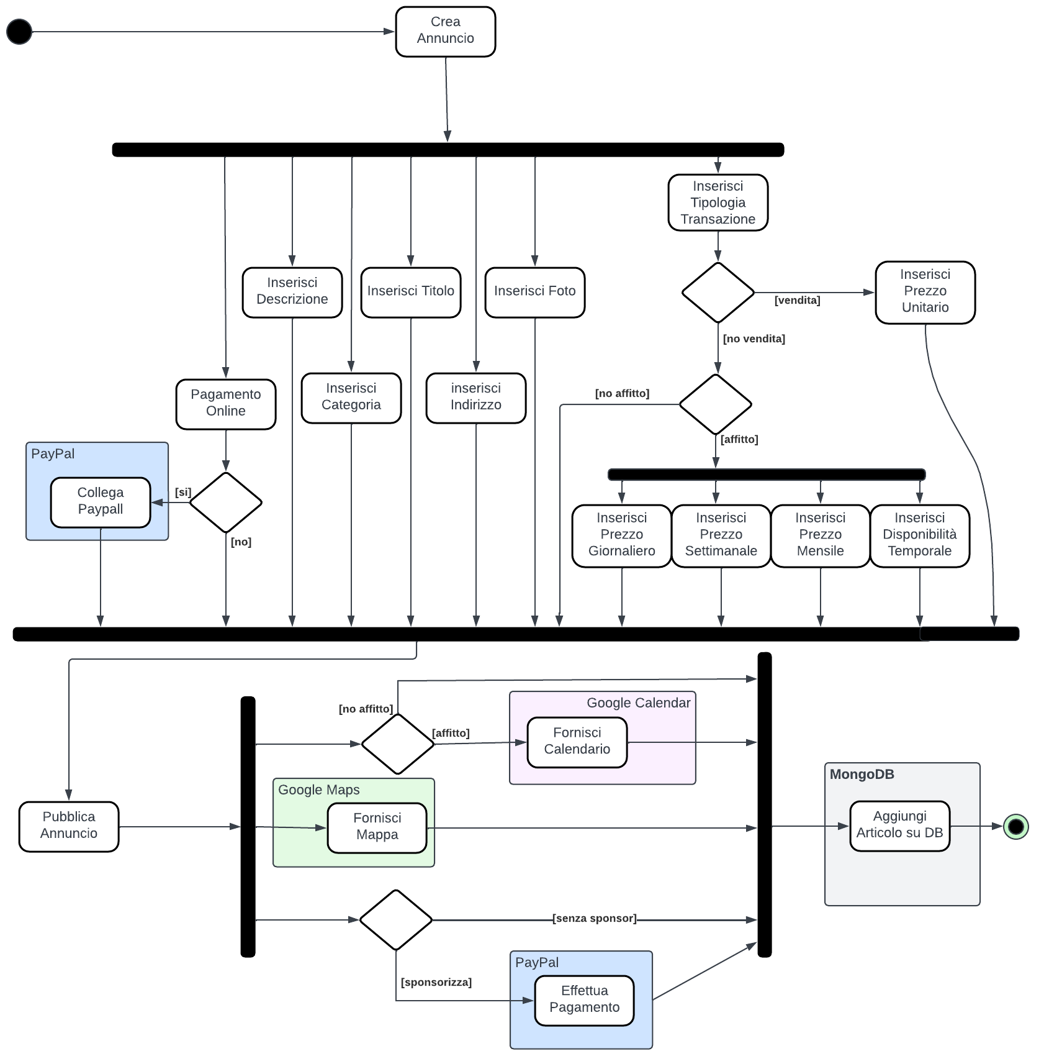

Modifica annuncio
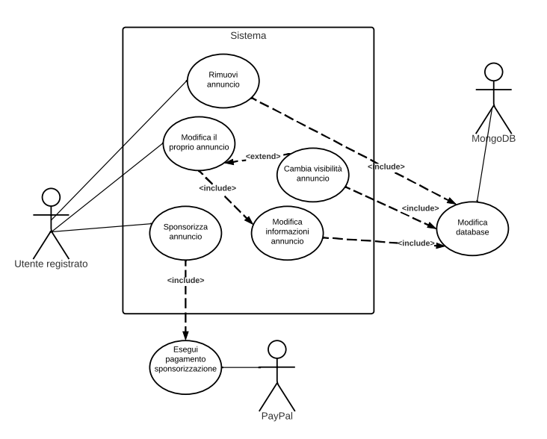
Descrizione Use Case “Rimuovi annuncio”
Titolo: Rimuovi annuncio
Riassunto: questo use case descrive come l’utente può rimuovere un annuncio postato sul sito (vedi RF 27).
Descrizione:
- L’utente seleziona l’annuncio dalla lista degli annunci postati sul suo profilo.
- L’utente seleziona rimuovi annuncio dalla scheda annuncio.
- Il sistema indirizzerà l’utente in un form pre-compilato, dove selezionare il motivo della selezione.
- L’utente seleziona il motivo della rimozione (prodotto già venduto o prodotto non più disponibile) e conferma la rimozione dell’annuncio [exception 1].
- Il sistema accede al database per rimuovere l’annuncio e tutte le informazioni associate ad esso.
Exception:
- [exception 1]. Se l’articolo è attualmente in affitto ad un altro utente, l’annuncio non sarà visibile sul sito e sarà rimosso solamente dopo la terminazione del periodo di affitto.

Descrizione Use Case “Modifica il proprio annuncio”
Titolo: Modifica il proprio annuncio
Riassunto: questo use case descrive come l’utente può modificare le informazioni presenti in un annuncio (vedi RF 28).
Descrizione:
- L’utente seleziona l’annuncio dalla lista degli annunci postati sul suo profilo.
- L’utente seleziona modifica annuncio dalla scheda annuncio.
- Il sistema indirizzerà l’utente in un form, dove immettere le modifiche selezionate.
- L’utente modifica le informazioni e conferma la modifica [exception 1] [extension 1] [exception 2].
- Il sistema accede al database per modificare le informazioni associate all’annuncio ed effettuare una sovrascrittura.
Exception:
- [exception 1]. Nel caso di errori nell’aggiunta delle nuove modifiche, il sistema notificherà l’utente dell’errore e della sua casa ripristinando l’annuncio a prima della richiesta di modifica.
- [exception 2]. Nel caso di modifica al periodo di disponibilità di un oggetto in affitto il sistema il sistema Google Calendar aggiornerà automaticamente il calendario, vedi RF 26.
Extension:
- [extension 1]. L’utente può anche decidere di modificare la visibilità dell’annuncio, selezionando tra pubblica e privata (annuncio visibile solo a lui).

Descrizione Use Case “Sponsorizza annuncio”
Titolo: Sponsorizza annuncio.
Riassunto: questo use case descrive come l’utente può pagare una piccola quota al sito per sponsorizzare il proprio annuncio e metterlo tra i primi risultati di ricerca (vedi RF 29).
Descrizione:
- L’utente seleziona l’annuncio dalla lista degli annunci postati sul suo profilo.
- L’utente seleziona sponsorizza annuncio dalla scheda annuncio.
- L’utente seleziona il periodo della sponsorizzazione e conferma la sponsorizzazione [exception 1].
- Il sistema indirizza l’utente ad una pagina di PayPal dove inserire il proprio metodo di pagamento [extension 1].
- L’utente riceve via mail conferma dell’avvenuto pagamento [exception 2].
Exception:
- [exception 1]. Se l’articolo è già sponsorizzato, l’utente può estendere il periodo si sponsorizzazione.
- [exception 2]. Nel caso di pagamento non a buon fine, il sistema notificherà l’utente del mancato pagamento e dell’annullamento della sponsorizzazione.
Extension:
- [extension 1]. Se l’utente ha impostato un metodo di pagamento predefinito, non deve inserire il metodo di pagamento.

Feedback dell’utente
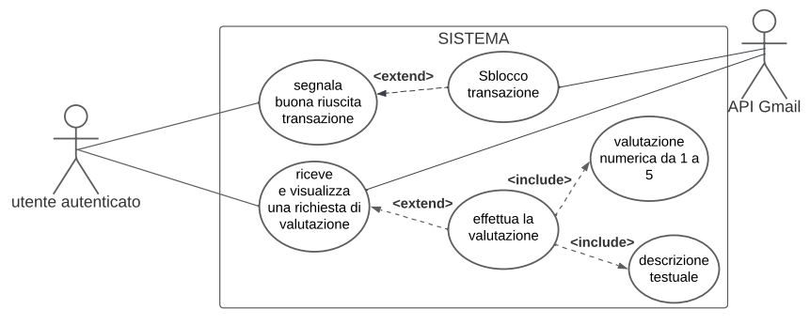
Descrizione Use Case “Segnalazione buona riuscita transazione”
Titolo: Segnalazione buona riuscita transazione.
Riassunto: questo use case descrive come l’utente riesce a segnalare il corretto ricevimento di un prodotto e quindi la buona riuscita di una transazione (vedi RF 34).
Descrizione:
- L’utente riceve una mail, automaticamente inviata grazie alle API di Gmail, con un form pre-compilato.
- L’utente inserisce la modalità in cui è avvenuta la transazione (in contanti o tramite pagamento online) e conferma il corretto ricevimento del prodotto.
- L’utente conferma la segnalazione e invia.
- Il sistema successivamente si occuperà automaticamente, se non già fatto dall’utente, di rimuovere l’annuncio.

Descrizione Use Case “Compilazione recensione”
Titolo: Compilazione recensione.
Riassunto: questo use case descrive come l’utente riesce compilare una recensione relativa all’affidabilità di un inserzionista dopo una transazione (vedi RF 30).
Descrizione:
- L’utente riceve una mail con un form da compilare.
- L’utente inserisce una valutazione numerica da 1 a 5 relativamente all’affidabilità del venditore.
- L’utente inserisce una breve descrizione testuale (di massimo 200 caratteri) riguardo alla transazione e alla disponibilità dell’inserzionista.
- L’utente invia la recensione.

Descrizione Use Case “Sblocco transazione”
Titolo: Sblocco transazione.
Riassunto: questo use case descrive come il sistema sblocca i soldi di una transazione al termine di una conflittualità tra due utenti.
Descrizione:
- Il sistema riceve la segnalazione del corretto ricevimento del prodotto da parte dell’utente, che determina la fine della disputa tra due utenti.
- Il sistema informa il sistema esterno gestore dei pagamenti, che procede a scongelare l’importo della transazione.
- Il sistema procede ad accreditare l’importo della transazione sul conto specificato dal venditore.

Pagamento online
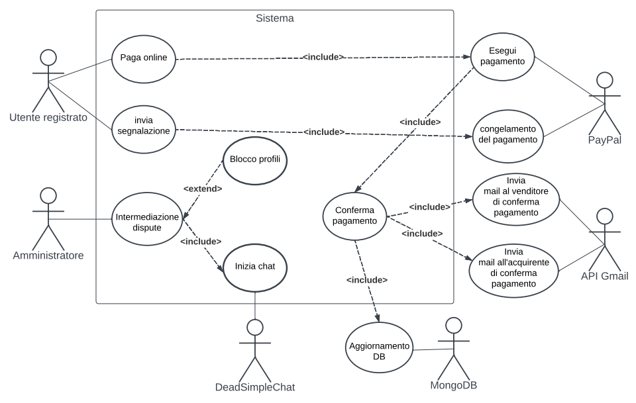
Descrizione Use Case “Paga online”
Titolo: Paga online.
Riassunto: questo use case descrive come l’utente riesca a effettuare il pagamento online per un particolare prodotto (vedi RF 24).
Descrizione:
- L’utente seleziona Paga ora nella scheda oggetto di un particolare prodotto [exception 1].
- Il sistema indirizza l’utente ad una pagina di PayPal dove inserire il proprio metodo di pagamento [extension 1] e procedere col pagamento online.
- L’utente riceve via mail conferma dell’avvenuto pagamento e della presa in carica dell’ordine [exception 2].
- Il sistema rimuove l’annuncio dal database [extension 2].
Exception:
- [exception 1]. Se l’utente non ha effettuato l’accesso al suo profilo, il sistema lo indirizzerà alla schermata di login dove effettuare l’accesso.
- [exception 2]. Nel caso in cui il pagamento non è andato a buon fine, l’utente non riceve nessuna mail.
Extension:
- [extension 1]. Se l’utente ha impostato un metodo di pagamento predefinito, non deve inserire il metodo di pagamento.
- [extension 2]. Nel caso di affitto, il sistema ne modifica la visibilità rendendolo privato per il tempo dell’affitto e modificando automaticamente le date di disponibilità (come richiesto dal RF 26).

Activity diagram per descrivere il processo di pagamento online
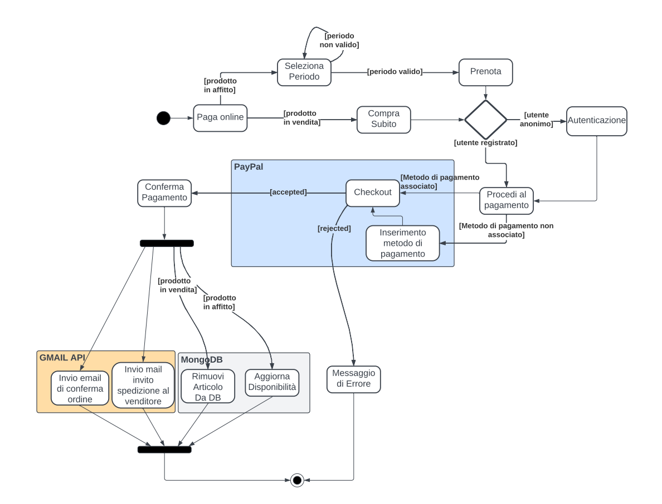
Descrizione Use Case “Invia segnalazione”
Titolo: Invia segnalazione.
Riassunto: questo use case descrive come l’utente proceda a inviare una segnalazione nel caso di mancato ricevimento del prodotto pagato online (vedi RF 35).
Descrizione:
- L’utente seleziona Invia una segnalazione nella pagina del proprio profilo.
- L’utente riceve una mail contente un form da compilare per la segnalazione.
- L’utente seleziona l’ordine non ricevuto dall’elenco degli ultimi ordini effettuati e aggiunge una descrizione facoltativa.
- L’utente conferma e invia la segnalazione.
- Il sistema congela l’importo spettante all’inserzionista finché non avrà effettuato la spedizione dell’ordine, come richiesto dal RF 33. L’importo verrà scongelato quando il cliente invierà una segnalazione di buona riuscita della transazione, come specificato nello use case “Sblocco transazione”.

Descrizione Use Case “Conferma pagamento”
Titolo: Conferma pagamento.
Riassunto: questo use case descrive come il sistema procede dopo che ha ricevuto conferma dal componente esterno dell’avvenuto pagamento (vedi RF 32).
Descrizione:
- Il sistema riceve dal sistema esterno di pagamento l’esito positivo della transazione online [exception 1].
- Il sistema invia una mail all’inserzionista invitandolo a procedere con la spedizione del prodotto.
- Il sistema invia una mail all’acquirente informandolo della corretta ricezione del pagamento e della presa in carico dell’ordine.
Exception:
- [exception 1]. Nel caso di esito negativo dell’operazione di pagamento, il sistema notifica l’acquirente con una mail informandolo dell’annullamento dell’ordine.

Descrizione Use Case “Intermediazione dispute”
Titolo: Intermediazione dispute.
Riassunto: questo use case descrive come l’utente amministratore interviene per risolvere le conflittualità tra due utenti (vedi RF 36).
Descrizione:
- L’utente amministratore riceve una segnalazione di mancata ricezione ordine o di problematiche nella transazione da parte di un utente.
- L’utente amministratore accede a tutti i dati dei due utenti, oltre che lo storico degli ordini effettuati e degli annunci postati.
- L’utente amministratore avvia una chat con gli utenti per risolvere la conflittualità [extension 1].
Extension:
- [extension 1]. Opzionalmente, l’amministratore può decidere di bloccare il profilo di uno o entrambi gli utenti interessati al conflitto.

Descrizione Use Case “Blocco profili”
Titolo: Blocco profili.
Riassunto: questo use case descrive come l’utente amministratore interviene bloccando i profili degli utenti che non rispettano le normative dell’applicazione (vedi RF 37).
Descrizione:
- L’utente amministratore, impegnato in una conflittualità tra due utenti, blocca il profilo di uno o entrambi gli utenti.
- L’utente amministratore impedisce agli utenti bloccati qualsiasi interazione col sito, tranne le comunicazioni via chat con l’utente stesso per risolvere le conflittualità.
- Al momento di risoluzione di un conflitto tra utenti, l’amministratore può decidere se sbloccare i profili o mantenerli bloccati.

Activity diagram per descrivere il processo di segnalazione
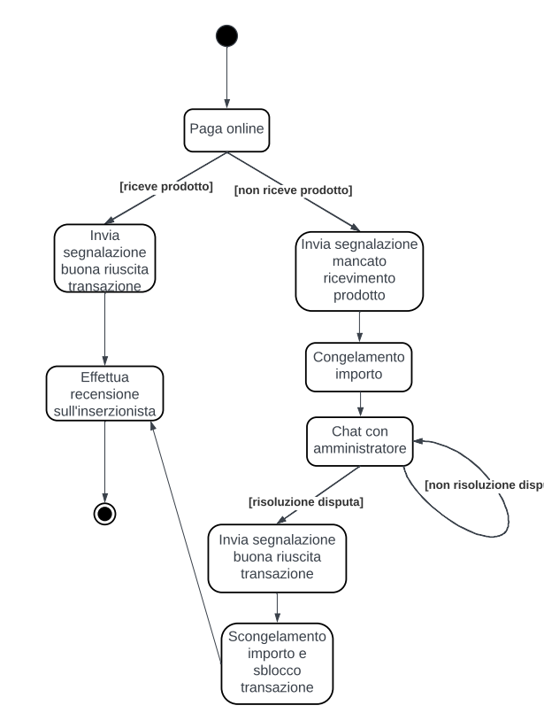

Requisiti non funzionali

Nel seguente capitolo organizziamo i vari requisiti non funzionali di SpottyThings in una tabella con il titolo del requisito non funzionale, una sua breve descrizione e la misura usata per verificarne l’attuazione.

Sicurezza

Titolo | Descrizione | Misura
Strong password. | La password deve essere robusta. | Deve contenere almeno 8 caratteri di cui almeno una lettera maiuscola, una minuscola, un numero e un carattere speciale tra i seguenti: ! ” £ $ % & ? € ^ =.
Ripristino password. | Il ripristino della password deve avvenire in maniera sicura e secondo una procedura precisa. | Accesso a un link di ripristino inviato via mail all’utente, da cui accedere alla schermata di scelta della nuova password.
Cambio password. | La modifica della password deve avvenire in maniera sicura e secondo una procedura precisa. | Prima di scegliere la nuova password, deve venire inserita due volte la password precedente.
Blocco account. | Per proteggere il profilo degli utenti, il tentativo di accesso all’account da parte di terzi deve venire ostacolato. | Dopo 4 tentativi di accesso con password errata verrà bloccato l’account. Sarà necessario accedere ad un link inviato via mail e reimpostare la password.
Autenticazione a due fattori. | Il sistema prevede facoltativamente un ulteriore protezione del profilo in fase di login. | Opzionalmente, in fase di login, dopo le credenziali viene richiesto un codice di conferma a 6 cifre mandato al numero di telefono indicato dall’utente.
Sicurezza dei pagamenti. | I dati inseriti dall’utente per i metodi di pagamento non devono venire intercettati da terzi. | Il sistema supporterà un sistema di sicurezza di livello trasporto da TLS 1.0 a TLS 1.3 e userà il protocollo https (come tra l’altro richiesto dall’articolo 32 del GDPR sulla Sicurezza del trattamento, che prevede la messa in atto di misure per garantire un livello di sicurezza per i dati in possesso).
Durata sessione d’accesso. | La sessione d’accesso al sistema deve scadere nel caso di inattività dell’utente in 12 ore. | Dopo 12 ore di inattività, il token creato in seguito al login di un utente scade e non è più possibile usare le funzionalità di utente autenticato del sistema.

Portabilità

Titolo | Descrizione | Misura
Versioni supportate di Google Chrome. | L’applicazione web deve funzionare correttamente su Google Chrome. | L’applicazione sarà compatibile a partire dalla versione 97.0.4692 del 4 gennaio 2022.
Versioni supportate di Mozilla Firefox. | L’applicazione web deve funzionare correttamente su Mozilla Firefox. | L’applicazione sarà compatibile a partire dalla versione Firefox 96.0.3 del 27 gennaio 2022.
Versioni supportate di Safari. | L’applicazione web deve funzionare correttamente su Safari. | La compatibilità è garantita dalle versioni di Safari rilasciate nel 2022.
Versioni supportate di Opera. | L’applicazione web deve funzionare correttamente su Opera. | L’applicazione sarà compatibile a partire dalla versione Opera 93 del 19 gennaio 2022.
Design responsive su più dispositivi. | Il sistema deve adattarsi correttamente alle dimensioni delle diverse schermate dei dispositivi mobili, quali desktop, tablet e smartphone. | Il sistema deve essere adattivo, cioè deve rispettare le proporzioni dei componenti dell’applicazione web sui vari dispositivi, come PC, tablet e smartphone.

Usabilità

Titolo | Descrizione | Misura
Facilità d’uso. | Il sistema deve essere di facile utilizzo. | Su un campione di 20 utenti che non conoscono il sistema, la media di tempo necessario per creare un profilo non deve essere superiore ai 5 minuti e il tempo medio per la creazione di un annuncio non deve superare i 10 minuti.
Comunicazione errori all’utente. | Il sistema deve comunicare in maniera chiara nel caso di errori dovuti ad un inserimento erroneo da parte dell’utente. | Nel caso di inserimenti errati da parte dell’utente dovranno comparire dei messaggi di testo che descrivano il problema con le possibile cause e le possibili soluzioni.
Supporto iniziale all’utente. | Il sistema deve aiutare l’utente a capire le funzionalità di sistema. | La pagina dei risultati e la pagina di scheda oggetto devono contenere dei messaggi a comparsa sequenziali che descrivano le funzionalità, la prima volta che un utente accede al sistema.

Accessibilità

Titolo | Descrizione | Misura
Miglioramenti per una maggiore visibilità. | L’applicazione web deve essere accessibile a tutti gli utenti con condizioni di deficit o disabilità visiva. | L’applicazione web è conforme alla sezione 1.1.1 nelle WCAG 2.1, i contenuti dovranno essere compresi anche tramite screen-reader (JAWS for Windows e screen reader Apple) e le parti testuali del sistema possono venire ingrandite fino al 200%.
Chiarezza dell’interfaccia. | Tutte le parti funzionali dell’interfaccia utente devono essere chiare e distinguibili. | Tutte le parti utili ai fini funzionali rispettano un livello di contrasto AA come definito nelle WCAG 2.1 (sezione 1.4.3).
Uso della tastiera. | Il sistema permette più metodi per l’inserimento di input. | È possibile navigare ed usare le funzionalità usando la tastiera.

Privacy

Titolo | Descrizione | Misura
Regolamento protezione dati. | L’applicazione web deve rispettare le norme del regolamento generale sulla protezione dei dati (il GDPR, o ufficialmente detto regolamento (UE) n. 2016/679) in materia di trattamento dei dati personali e di privacy. | Il sistema deve essere conforme al GDPR nel CAPO II, CAPO III (riguardante i diritti dell’interessato) e nel CAPO IV (riguardante il titolare del trattamento), garantendo con particolare attenzione i seguenti articoli:  articoli 5, 6 e 7 (riguardanti i principi del trattamento dei dati e il consenso dell’interessato),  articolo 15 (l’utente ha diritto di ottenere informazioni relative ai dati conferiti e alle modalità d’uso di essi),  articolo 16 (Diritto di rettifica, ovvero l’utente ha il diritto di ottenere la rettifica dei dati personali inesatti),  articolo 17 (Diritto all’oblio, ovvero l’utente ha il diritto di ottenere la cancellazione dei dati personali e di ottenere comunicazioni in merito, come previsto dall’articolo 19).
Verifica dell’identità. | Il sito web dovrà verificare l’identità dei propri utenti e non inviare ad altri sistemi i dati sull’identità degli utenti. | Identificazione dell’identità tramite sistema SPID.

Prestazioni

Titolo | Descrizione | Misura
Avvio applicazione web. | Il sito web deve caricarsi in un tempo accettabile. | Il login, ovvero la verifica delle credenziali, sarà effettuato in un massimo di 2 secondi dall’inserimento dei dati.
Velocità caricamento annunci. | L’applicazione web deve caricare gli annunci cercati dall’utente in un tempo accettabile. | Dal momento in cui l’utente cerca degli annunci con dei particolari filtri, l’elenco con gli annunci trovati dovrà essere mostrato in massimo 3 secondi.
Transizione tra schermate. | L’applicazione web deve essere fluida nel passaggio da una schermata all’altra. | La fase di transazione tra una schermata e un’altra deve avvenire in non più di 1 secondo.

Robustezza

Titolo | Descrizione | Misura
Salvataggio dati. | È necessario garantire un ripristino dei dati degli utenti e dei prodotti presenti sul sito. | Il sistema garantisce un backup dei dati degli utenti e dei prodotti presenti sul sito tra gli utenti nel caso di perdita dei dati nel database.
Tempo di risoluzione problematiche. | Con tempo di risoluzione problematiche si intende il numero massimo di minuti consentiti alla risoluzione di problematiche nel sistema. | Sarà garantito il ripristino del sistema nel caso di indisponibilità per problematiche in un massimo di 90 minuti.

Localizzazione

Titolo | Descrizione | Misura
Localizzazione posizione. | Il sistema deve poter accedere quando possibile e dopo specifica autorizzazione, alla posizione geografica dell’utente. | Il sistema accederà al sistema GPS del dispositivo da cui l’utente visita il sito web.

Operatività

Titolo | Descrizione | Misura
Tempo medio di inattività. | Con tempo medio di inattività si intende il numero massimo di giorni all’anno, ore al mese, minuti al giorno in cui il sistema non è raggiungibile per manutenzione. | Il sistema potrà essere non raggiungibile per al più 5 giorni all’anno, 10 ore al mese, 20 minuti al giorno.

Capacità

Titolo | Descrizione | Misura
Gestione del carico degli utenti. | Il sistema deve funzionare correttamente senza problematiche relative ad una massiccia presenza di utenti collegati. | La seguente proprietà è garantita fino a 300 utenti simultaneamente collegati.

Analisi del contesto

In questo capitolo del documento viene effettuata un’analisi del contesto di SpottyThings, descrivendo testualmente gli attori e i sistemi esterni con cui SpottyThings si interfaccerà. Verrà inoltre successivamente fornito un diagramma del contesto.

Attori

Utente anonimo: l’utente anonimo è un attore, ovvero un’entità che andrà ad utilizzare il nostro sistema. Gli utenti anonimi interagiscono con SpottyThings usando direttamente le funzionalità che vengono offerte.
I flussi di informazione relativi all’utente non autenticato sono:
- registrarsi (vedi requisiti funzionali RF 1, RF 2 e RF 3);
- ricercare annunci sulla base di particolari filtri (vedi requisiti funzionali da RF 12 a RF 15);
- visualizzare prodotti di interesse, con le relative informazioni (vedi requisiti funzionali da RF 17 a RF 19).

Utente registrato: questa è la seconda tipologia di attore che interagisce con il sistema. Un utente anonimo diventa utente registrato dopo aver effettuato la registrazione e aver ottenuto un proprio profilo su SpottyThings.
I flussi di informazione relativi all’utente autenticato sono:
- gli stessi punti 2 e 3 relativi all’utente non autenticato;
- effettuare il login (vedi RF 5);
- visualizzare e modificare il proprio profilo (vedi requisiti funzionali dal RF 6 al RF 11);
- comporre una lista degli oggetti di maggiore interesse (vedi RF 20);
- interagire con altri utenti via chat (vedi RF 22);
- pagare online per un prodotto (vedi RF 23);
- postare, modificare e rimuovere annunci sui prodotti che si intendono vendere/affittare (vedi RF 24, RF 26 e RF 27);
- fornire un feedback sulla riuscita di una transazione (vedi RF 29).

Amministratore: questa è la terza ed ultima tipologia di attore che utilizza il sistema. Rappresenta l’utente che gestisce e amministra l’intero sistema, intervenendo quando si sviluppano dispute e conflittualità tra gli utenti.
I flussi di informazione relativi all’amministratore sono:
- riceve segnalazioni dagli utenti autenticati;
- comunica con gli utenti che hanno inviato una segnalazione;
- può bloccare i profili degli utenti (vedi RF 32).

Sistemi esterni

Auth0: sistema subordinato che fornisce funzionalità per effettuare login e registrazione, gestire l’autenticazione a due fattori, il ripristino e il cambiamento della password (come previsto dai RF 1, RF 2, RF 4, RF 5 e RF 6), con relativo invio di email di conferma all’utente.
Il sistema fornirà ad Auth0 username e password degli utenti per gestire il processo di autenticazione.

SPID: sistema subordinato usato dal sistema per verificare l’identità degli utenti che intendono registrarsi (vedi RF 3).
Il sistema fornisce la precisa richiesta SPID in fase di registrazione e ottiene una conferma sulla corretta verifica dell’identità dell’utente.

GPS: sistema usato per ricavare la posizione dell’utente (se ne dà l’autorizzazione), come richiesto da RNF 22. Possiamo definire il sistema GPS del dispositivo da cui l’utente accede un sistema paritario a SpottyThings in quanto fa parte dello stesso dispositivo su cui viene eseguita la nostra applicazione web.
Il sistema GPS comunica direttamente con il nostro sistema fornendo la posizione richiesta.

Google Maps API: ulteriore sistema subordinato a SpottyThings, usato per inserire una mappa sul sito (come richiesto dal RF 18).
Il sistema fornisce la posizione, mentre Google Maps API, dopo delle elaborazioni interne, fornisce a SpottyThings una mappa elaborata in base alla posizione fornita.

Google Calendar API: sistema subordinato che fornisce un calendario sul sito web, come richiesto nei requisiti funzionali RF 13 e RF 17.

MongoDB: sistema subordinato usato dall’applicazione web per salvare i dati personali degli utenti, le informazioni sugli oggetti postati sul sito in un dato momento, e le varie informazioni del profilo (cronologia ordini, stato degli oggetti postati, recensioni effettuate e ricevute e whish list personale). Il sistema si interfaccia con MongoDB anche per effettuare le varie richieste di letture dei dati.
In fase di scrittura, il sistema fornirà a MongoDB i dati che intende scrivere o sovrascrivere, mentre in fase di lettura MongoDB comunicherà al sistema i dati richiesti.

PayPal: sistema subordinato a SpottyThings che viene utilizzato dal sito per gestire tutte le transazioni e lo scambio di denaro online (vedi RF 24, RF 29 e RF 32). Si useranno alcune funzionalità di PayPal anche per permettere agli utenti di inserire comodamente un metodo di pagamento collegando il proprio conto PayPal all’applicazione web.
PayPal verrà anche utilizzato per congelare gli importi di una transazione nel caso ci siano segnalazioni di mancato ricevimento di un prodotto da parte di un acquirente.
Il sistema invierà a PayPal solamente i dati del pagamento (ovvero conto e dati del destinatario, dati e metodi di pagamento del mittente e importo da pagare) e riceverà da PayPal l’esito della transazione.

DeadSimpleChat: sistema subordinato che fornisce una chat privata sul sito, come richiesto dal RF 23. Come richiesto dal RF 23, fornirà anche al sistema una lista con tutte le chat attive dall’utente.
Il sistema fornisce i dati sull’utente con cui si intende instaurare una chat, sarà di questo componente esterno gestire la chat privata tra gli utenti e fornirne un collegamento sull’applicazione.

Gmail API: sistema subordinato che viene usato dalla nostra applicazione web per inviare automaticamente delle mail agli utenti: comunicazioni relative al proprio profilo, moduli per confermare la ricezione dell’ordine (vedi RF 33), moduli per fornire una recensione relativa all’affidabilità del venditore (vedi RF 30), moduli per mandare segnalazioni (vedi RF 34), conferme dell’avvio di una chat con gli altri utenti e comunicazioni per notificare i pagamenti ricevuti ed effettuati (vedi RF 32).
Il sistema comunicherà in uscita con questo sistema fornendo l’indirizzo email del destinatario e il tipo di messaggio da mandare.

Diagramma di contesto

Useremo un diagramma di contesto per rappresentare graficamente gli attori e i sistemi esterni con cui SpottyThings interagisce, evidenziamo i flussi di informazione e la loro direzionalità, per rendere chiaro quali particolari funzionalità fornisce all’applicazione web ogni sistema esterno e quali informazioni fornisce l’applicazione ai vari sistemi esterni.

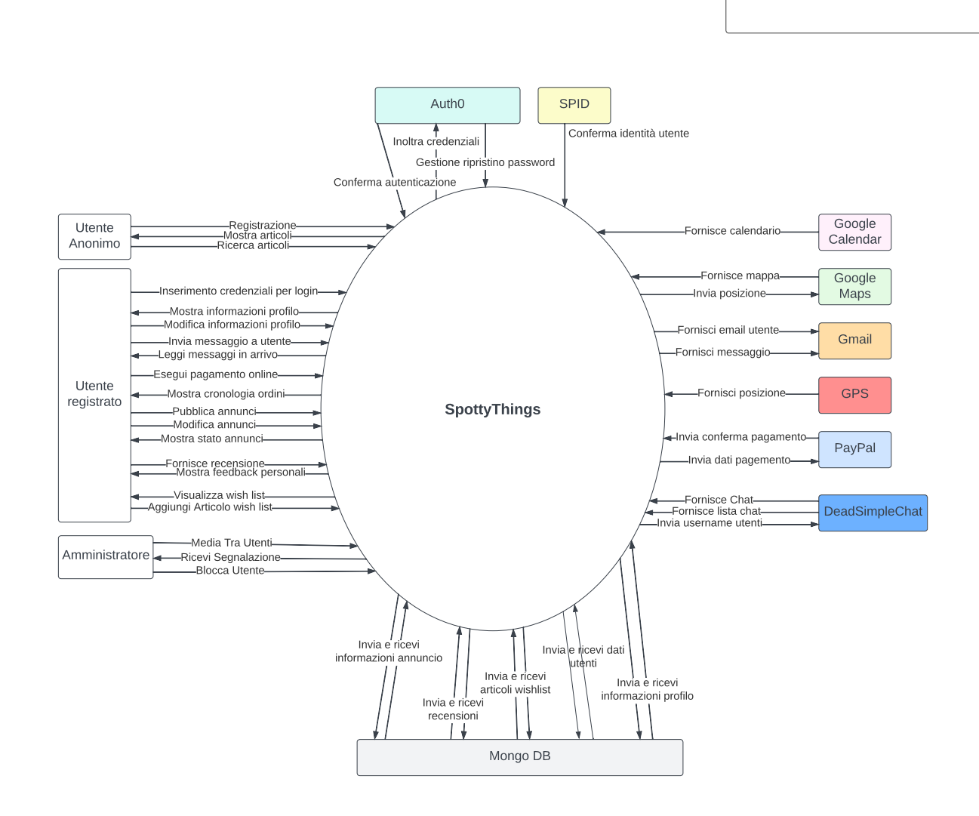

Analisi dei componenti

Nel presente capitolo viene effettuata l’analisi dei componenti interni al nostro sistema definiti sulla base dei requisiti funzionali e sui sistemi esterni con cui comunichiamo.
La scelta dei componenti viene ponderata per cercare di massimizzare la coesione interna e minimizzare il grado di accoppiamento dei vari componenti, nei limiti delle possibilità.

Gestione registrazione
Il seguente componente si occuperà di interfacciarsi direttamente con l’utente per permettere la registrazione al sistema e quindi la creazione di un account. Questo componente svolge il ruolo di “raccoglitore” dei dati, delle informazioni e degli input dall’utente che poi verranno mandate ad altri componenti che elaboreranno questi dati.

Interfacce richieste
- Dati pagamenti: l’utente può opzionalmente fornire in fase di registrazione un metodo di pagamento per effettuare acquisti online e ricevere pagamenti online dagli altri utenti.
- Dati utente: l’utente per procedere la registrazione deve inserire nome, cognome, data di nascita, indirizzo di residenza, CAP, città di residenza, provincia, un username univoco, una mail, un numero di telefono (facoltativamente) e creare una password.
- Richiesta verifica identità: il componente riceve dall’utente la richiesta di indirizzamento a SPID per verificare la propria identità.
- Check identità: il componente riceve dalla Gestione identificazione SPID la conferma o meno dell’identità dell’utente, necessaria per il proseguimento della creazione dell’account.
- Risposta check username e password: il componente riceve dal componente Gestione autenticazione una risposta relativa all’unicità dello username e alla correttezza della password (secondo il RNF 1), necessaria per procedere alla registrazione.
- Richiesta registrazione: il componente riceve dal componente Gestione login, la richiesta (ottenuta dall’utente) di creare un proprio account e registrarsi al sito.
- Richiesta login: il componente riceve la richiesta da parte dell’utente di registrarsi e creare un account.

Interfacce fornite
- Conferma registrazione: il componente comunica all’utente l’esito della registrazione, ovvero se ci sono stati errori o se tutto il processo è avvenuto correttamente.
- Richiesta SPID: il componente inoltra al componente Gestione identificazione SPID la richiesta di indirizzamento al sistema di SPID per effettuare la conferma dell’identità.
- Dati utente e pagamenti: il componente invia al componente di interfacciamento col database in scrittura i dati dell’utente appena registrato per salvarli.
- Inoltro username e password: il componente fornisce al componete Gestione autenticazione username e password appena inserite per verificarne unicità e correttezza.
- Richiesta login: quest’interfaccia comunica alla Gestione login la volontà dell’utente di accedere al proprio account

Gestione identificazione SPID
Il seguente componente interfaccia il nostro sistema con il sistema di SPID e ci permette quindi di identificare l’identità dei vari utenti.
Questo componente gestisce le richieste di comunicazione con SPID e inoltra gli esiti delle verifiche da SPID al nostro sistema.

Interfacce richieste
- Richiesta SPID: il componente riceve dalla Gestione registrazione la richiesta di indirizzamento a SPID che verrà usata per aprire un collegamento con il sistema di SPID;
- Check identità: il componente riceve dal sistema esterno SPID la conferma della verifica dell’identità dell’utente.

Interfacce fornite
- Check identità: il componente comunica alla Gestione registrazione l’esito ricevuto da SPID relativo alla verifica dell’identità dell’utente;
- Richiesta verifica identità: il componente comunica finalmente con il sistema SPID per permettere all’utente di accedere (chiaramente fuori dal sistema interno) al proprio account SPID per comunicare la propria identità.

Gestione autenticazione
Il seguente componente si interfaccia con il sistema esterno di supporto per l’autenticazione, ovvero Auth0. Svolge il ruolo di “interfaccia di comunicazione” per mettere in contatto il sistema interno con il sistema esterno, ricevendo i dati dai vari componenti interni e inoltrandoli ad Auth0.

Interfacce richieste
- Inoltro username e password: il componente riceve da Gestione registrazione le credenziali dell’utente (username, email, password ed, eventualmente, il numero di telefono) che sta creando il proprio account.
- Inoltro credenziali: il componente riceve da Gestione login le credenziali dell’utente (username e password) usate per entrare nel proprio profilo.
- Check username e password: il componente riceve direttamente da Auth0 una conferma sul corretto matching tra username e password in fase di login e sull’unicità dello username in fase di registrazione.
- Richiesta di ripristino password: il componente riceve dalla Gestione login la richiesta, effettuata dal preciso utente, di ripristino password che verrà inoltrata ad Auth0, per effettuare le operazioni di ripristino.
- Richiesta modifica password: il componente riceve dalla Gestione profilo la richiesta, effettuata da un preciso utente, di cambiamento della password, la quale verrà inoltrata ad Auth0 che procederà con le relative operazioni.

Interfacce fornite
- Risposta check username e password: il componente comunica alla Gestione registrazione l’unicità dello username inserito e la correttezza della password.
- Inoltro username e password: il componente fornisce al sistema esterno di Auth0 lo username e la password dell’utente ricevuti da altri componenti.
- Inoltro richiesta ripristino password: il componente inoltra ad Auth0 la richiesta dell’utente di ripristinare la password. Sarà compito poi di Auth0 svolgere tutte le operazioni di recupero e notificare l’utente.
- Inoltro richiesta modifica password: il componente inoltra ad Auth0 la richiesta dell’utente di modificare la password. Sarà compito poi di Auth0 svolgere tutte le operazioni di modifica e notificare l’utente.
- Comunicazione check credenziali: il componente comunica alla Gestione login il corretto matching tra username e password e la possibilità di effettuare l’accesso al proprio account.

Gestione login
Similmente alla Gestione registrazione questo componente gestisce l’interfacciamento diretto con l’utente che desidera effettuare l’accesso al proprio account.
Qua vengono raccolti i dati relativi al login e inoltrati ad altri componenti interni per elaborarli.

Interfacce richieste
- Inserimento credenziali: il componente riceve dall’utente il proprio username e la propria password usate per accedere all’account.
- Comunicazione check credenziali: il componente riceve dal componente Gestione autenticazione l’esito del controllo della correttezza dello username e delle credenziali inserite dall’utente.
- Richiesta ripristino password: il componente riceve dall’utente l’informazione di voler ripristinare la password perché dimenticata.
- Richiesta login: quest’interfaccia, fornita sia dal componente Gestione home che dal componente Gestione registrazione, serve per comunicare da parte dell’utente l’intenzione di effettuare il login.
- Richiesta registrazione: il componente riceve la richiesta da parte dell’utente di registrarsi e creare un account. Infatti questo componente gestisce le richieste dell’utente anche di registrazione.

Interfacce fornite
- Inoltro credenziali: il componente inoltra al componente Gestione autenticazione lo username e la password ricevute dall’utente per effettuare i vari controlli.
- Richiesta ripristino password: il componente inoltra al componente Gestione autenticazione la richiesta di ripristino password che sarà gestita dal sistema esterno.
- Risposta login: il componente fornisce all’utente l’informazione relativa all’esito del proprio tentativo di accesso all’account.
- Richiesta registrazione: il componente comunica alla Gestione registrazione l’intenzione dell’utente di effettuare la registrazione.
- Token d’accesso: il componente fornisce alla Gestione profilo le informazioni relative all’utente appena autenticato in modo da poter individuare il corretto profilo da caricare.

Gestione profilo
Questo componente si occupa di mostrare i dati del profilo dell’utente, richiedendoli dal database.
Mostra tutte le informazioni personali di un preciso profilo all’utente e ne gestisce le varie richieste.
Interfacce fornite
- Mostra dati e informazioni: il componente mostra all’utente i dati personali e le informazioni relative al proprio profilo (chat attive con gli altri utenti, cronologia degli ordini, stato degli annunci postati, prodotti salvati nella whish list e recensioni effettuate e ricevute).
- Richiesta lettura info profilo: il componente invia al componente Gestione lettura dal databse la richiesta di lettura delle informazioni e dei dati del profilo dell’utente, inviando in concomitanza il preciso username da cui ricevere le informazioni.
- Dati utente e pagamenti modificati: il componente inoltra al componente di Gestione scrittura sul database i nuovi dati inseriti dall’utente che andranno a modificare i vecchi.
- Informazioni annuncio modificate: il componente inoltra al componente di Gestione scrittura sul database le nuove informazioni di un annuncio, inserite dall’utente, che andranno a modificare quelle vecchie.
- Richiesta modifica password: il componente invia al componente di Gestione autenticazione la richiesta da parte dell’utente di modifica della password, gestita da altri componenti.
- Username utente: il componente inoltra l’username dell’utente all’Interfaccia col fornitore della chat per risalire alle varie chat aperte dall’utente con questo username.

Interfacce richieste
- Richiesta accesso profilo: il componente riceve dal componente Gestione home la precisa richiesta da parte dell’utente di accedere al proprio profilo personale, per visualizzare ed eventualmente modificare le relative informazioni.
- Token d’accesso: il componente riceve le informazioni da parte della Gestione login sul profilo che è necessario mostrare.
- Informazioni profilo: il componente riceve i dati dell’utente e le informazioni del profilo sopra descritte dal componente di Gestione lettura dal database dopo che li ha esplicitamente richieste al database.
- Invio nuovi dati: il componente riceve dall’utente i nuovi dati personali o di pagamento che si intendono modificare.
- Invio nuove info annunci: il componente riceve dall’utente nuove informazioni su un preciso annuncio che andranno a sovrascrivere quelle precedenti.
- Lista chat aperte: il componente riceve dal componente Interfaccia col fornitore della chat l’elenco di tutte le chat attualmente attive con gli altri utenti.

Gestione home
Questo componente gestisce la schermata home dell’applicazione, ovvero la schermata a cui si è indirizzati non appena si entra nell’applicazione web. L’utente si interfaccerà con questo componente, il quale riceverà varie richieste che verranno inoltrate ai diversi componenti.

Interfacce fornite
- Mostra homepage: il componente fornisce una rappresentazione visuale all’utente dei vari collegamenti presenti nella homepage del sistema, che può usare per porre le sue richieste.
- Richiesta accesso profilo: il componente inoltra alla Gestione profilo la richiesta di visualizzazione da parte dell’utente delle informazioni del proprio profilo.
- Richiesta login: il componente inoltra alla Gestione login la richiesta da parte dell’utente di effettuare l’accesso al proprio account.
- Richiesta ranking utente: il componente inoltra al componente Gestione ranking utente la richiesta di visualizzazione della classifica dei migliori venditori.
- Richiesta aggiunta annuncio: il componente inoltra al componente Gestione pubblicazione annuncio la richiesta di postare un nuovo annuncio.
- Richiesta visualizzazione annunci: il componente inoltra al componente Gestione risultati la richiesta di visualizzazione l’elenco di alcuni annunci .

Interfacce richieste
- Richiesta ranking: il componente riceve dall’utente la richiesta di visualizzazione della classifica dei migliori venditori.
- Richiesta pubblicazione: il componente riceve dall’utente la richiesta di postare un nuovo annuncio.
- Richiesta annunci: il componente riceve dall’utente la richiesta di visualizzazione l’elenco di alcuni annunci.
- Richiesta profilo: il componente riceve dall’utente la richiesta di visualizzazione del proprio profilo personale.
- Richiesta login: il componente riceve dall’utente la richiesta di accesso al proprio account, se non ancora effettuato.

Gestione lettura dal database
Questo componente al compito di ricevere dagli altri componenti le richieste di lettura del database e di effettuare le precise interrogazioni. Successivamente restituirà al componente richiedente le varie informazioni ottenute.
Questo componente va ad interfacciarsi direttamente con MongoDB per effettuare tutte le operazioni in fase di lettura e restituire ai componenti richiedenti dati e informazioni risultanti dalle interrogazioni.

Interfacce fornite
- Informazioni profilo: il componente invia al componente Gestione profilo le informazioni sul profilo dell’utente richiesto.
- Recensioni utente: il componente invia al componente Gestione ranking utenti le varie recensioni di un preciso profilo con cui verrà elaborata la classifica dei migliori utenti venditori.
- Informazioni annunci: il componente invia al componente Gestione risultati le varie informazioni sugli annunci ricercati dall’utente.
- Dati utenti: il componente invia al componete Gestione intermediazione dispute le informazioni su due utenti di cui è stata effettuata la richiesta.
- Dati utente: il componente invia al componete Gestione rappresentazione profilo utente esterno le informazioni pubbliche sull’utente di cui è stata effettuata la richiesta.

Interfacce richieste
- Lettura feedback profilo: il componente effettua l’interrogazione sul database per ottenere i dati relativi alle recensioni di un profilo.
- Lettura info profilo: il componente effettua l’interrogazione sul database per ottenere i dati relativi al profilo di un utente.
- Lettura annunci: il componente effettua l’interrogazione sul database per ottenere i dati relativi ai precisi annunci richiesti.
- Richiesta lettura info profilo: il componente riceve dal componente Gestione profilo la richiesta di lettura delle informazioni e dei dati del profilo di un particolare utente.
- Richiesta annunci: il componente riceve dal componente Gestione risultati la richiesta di lettura delle informazioni di un particolare annuncio.
- Richiesta recensioni profilo: il componente riceve dal componente Gestione ranking utenti le recensioni relative ad un profilo.
- Richiesta dati utenti: il componente riceve dal componete Gestione intermediazione dispute la precisa richiesta di ottenere le informazioni sui dati di due utenti.
- Richiesta dati utente: il componente riceve dal componete Gestione rappresentazione profilo utente esterno la precisa richiesta di ottenere le informazioni sui dati pubblici di un utente.

Gestione di scrittura sul database
Questo componente viene utilizzato invece per effettuare tutte le operazioni di scrittura, modifica e cancellazione dei dati sul database. Dopo aver ricevuto dai vari componenti i dati da scrivere o modificare, si preoccuperà di interfacciarsi con il database, inviandogli i dati per poi effettuare le operazioni di scrittura o sovrascrittura.

Interfacce fornite
- Scrittura/modifica annunci: il componente invia a MongoDB le informazioni relative ad un annuncio per effettuare delle scritture sul database.
- Scrittura/modifica dati utente: il componente si invia a MongoDB le informazioni e i dati relativi agli utenti e ai loro profili per effettuare delle scritture sul database.
- Scrittura/modifica dati pagamento: il componente invia a MongoDB i dati dei metodi di pagamento salvati dagli utenti per effettuare delle scritture sul database.
- Scrittura recensione: il componente invia a MongoDB le recensioni di un utente relative alle transazioni effettuate con gli altri utenti per effettuare delle scritture sul database.
- Modifica whishlist: ogni volta che l’utente effettua una modifica della whish list, questo componente effettua delle rimozioni o delle aggiunte di dati al database.

Interfacce richieste
- Dati utente e pagamenti: il componente riceve dal componente Gestione registrazione i dati, relativi ad un utente, da scrivere nel database.
- Richiesta rimozione annuncio: il componente riceve dal componente Interfaccia con il sistema di pagamento la richiesta di rimozione di un preciso annuncio, in seguito ad una non più disponibilità del prodotto.
- Richiesta modifica whish list: il componente riceve dal componente Gestione scheda prodotto la richiesta di agire sul database per modificare la whish list.
- Informazioni annuncio: il componente riceve dal componente Gestione pubblicazione annuncio le informazioni su un preciso annuncio che devono essere scritte sul database.
- Informazioni recensione: il componente riceve dal componente Gestione sistema di feedback le recensioni su un utente che devono essere scritte sul database.
- Dati utente e pagamento modificati: il componente riceve dal componente Gestione profilo i nuovi dati, relativi ad un utente, da sovrascrivere nel database.
- Informazioni annuncio modificate: il componente riceve dal componente Gestione profilo i dati e le informazioni, relativi ad un annuncio, da sovrascrivere nel database.

Gestione pubblicazione annuncio
Il seguente componente si interfaccia con l’utente per ottenere tutte le informazioni necessarie per aggiungere un nuovo annuncio al sistema.
Raccoglie i dati e le informazioni relativi ai vari annunci e gli inoltra al componente di scrittura sul database per salvarli.

Interfacce fornite
- Dati pagamento per sponsorizzazione: nel caso in l’utente voglia sponsorizzare il proprio prodotto, questo componente comunica con l’Interfaccia con il sistema di pagamento l’importo da pagare al sito.
- Informazioni annuncio: il componente inoltra al componente per la Gestione scrittura sul database le informazioni e i dati dell’annuncio compilato dall’utente per scriverlo e salvarlo nel database.

Interfacce richieste
- Richiesta aggiunta annuncio: il componente riceve dal componente Gestione home la richiesta da parte dell’utente di pubblicare un nuovo annuncio.
- Informazioni prodotto: il componente riceve dall’utente tutte le informazioni necessarie per compilare l’annuncio di un prodotto.
- Calendario: il componente riceve anche un calendario per selezionare le date di disponibilità del prodotto dal componente Gestione calendario, che si interfaccia col fornitore esterno.
- Richiesta sponsor annuncio: l’utente sceglie opzionalmente di sponsorizzare o meno il proprio annuncio per renderlo tra i primi risultati delle ricerche.

Gestione risultati
Questo componente si occupa di gestire la schermata che mostra all’utente l’elenco dei vari annunci ricercati con le relative informazioni e organizzare la vista degli annunci sulla base dei diversi filtri di ricerca imposti dall’utente.
Gestisce anche le richieste degli utenti relativi al filtraggio dell’elenco degli annunci mostrati in base a diversi parametri.

Interfacce fornite
- Mostra annunci: il componente mostra le informazioni relativi al preciso gruppo di annunci ricercato dall’utente.
- Info annuncio: il componente comunica con il componente Gestione scheda prodotto trasmettendo le informazioni precise dell’annuncio (e dell’inserzionista) selezionato dall’utente.
- Richiesta annunci: il componente richiede al componente Gestione lettura dal database l’elenco degli annunci, con le relative informazioni, ricercati dall’utente.

Interfacce richieste
- Calendario: il componente riceve un calendario per selezionare le date di pubblicazione degli annunci dal componente Gestione calendario.
- Richiesta visualizzazione annunci: il componente riceve dal componente Gestione home la richiesta da parte dell’utente di visualizzare una precisa categoria di annunci.
- Richiesta selezione annuncio: il componente riceve dall’utente la richiesta di vedere più approfonditamente le informazioni di un annuncio e del suo inserzionista.
- Mappa: il componente riceve dal componente Gestione mappa una mappa da mostrare sul sito, per selezionare tutti gli annunci in cui la posizione dell’inserzionista è vicina a quella dell’utente.
- Ricerca annunci: il componente riceve le informazioni da parte dell’utente sugli annunci che desidera vedere.
- Filtra annunci: il componente riceve dall’utente informazioni e parametri su come filtrare gli annunci mostrati.
- Informazioni annunci: il componente riceve dal componente Gestione lettura dal database l’elenco degli annunci richiesti e le relative informazioni, dopo che quest’ultimo ha effettuato un’interrogazione al database.

Gestione scheda prodotto
Il seguente componente gestisce la visualizzazione delle informazioni più specifiche di un preciso annuncio selezionato dall’utente dall’elenco degli annunci ricercati e gestisce varie le richieste dell’utente relative al singolo prodotto.

Interfacce fornite
- Mostra info annuncio: il componente fornisce all’utente le informazioni precise dell’annuncio selezionato.
- Dati utenti e pagamento: il componente fornisce al componente Interfaccia con sistema di pagamento i dati di pagamento dell’utente, i dati di pagamento dell’inserzionista e l’importo corrisposto. Poi, interfacciandosi direttamente con il sistema esterno di pagamento, l’utente procederà all’acquisto online del prodotto.
- Richiesta chat: il componente fornisce al componente Interfaccia col fornitore della chat gli username dei due utenti per inizializzare o riattivare una chat tra i due utenti.
- Richiesta visione profilo: il componente comunica con il componente Gestione rappresentazione profilo utente esterno la richiesta da parte dell’utente di visualizzare le informazioni pubbliche di un dato utente, inoltrando anche i dati di tale utente.
- Richiesta modifica whish list: il componente invia al componente Gestione scrittura sul database le informazioni riguardo all’annuncio da aggiungere in whishlist, su precisa richiesta da parte dell’utente.

Interfacce richieste
- Info annuncio: il componente riceve dal componente Gestione risultati le informazioni dettagliate del preciso annuncio selezionato dall’utente.
- Calendario: il componente riceve un calendario per mostrare le date in cui un oggetto è disponibile all’affitto.
- Mappa: il componente riceve dal componente di Gestione mappa una mappa che mostra la posizione dell’indirizzo di ritiro del prodotto.
- Richiesta aggiunta a whishlist: il componente riceve la richiesta da parte dell’utente di aggiungere il prodotto alla sua personale whish list.
- Richiesta pagamento: il componente riceve la richiesta da parte dell’utente di comprare/affittare l’oggetto procedendo con un pagamento online.
- Richiesta chat: il componente riceve la richiesta da parte dell’utente di avviare una chat con l’inserzionista, per chiedere informazioni o accordarsi per un pagamento non online.
- Richiesta profilo venditore: il componente riceve la richiesta da parte dell’utente di visualizzare le informazioni (username, nome, cognome, posizione geografica, statistiche di vendite, storico annunci postati e recensioni) dell’inserzionista.

Interfaccia con il sistema di pagamento
Questo componente si preoccupa di comunicare direttamente con il sistema di gestione dei pagamenti online (nel nostro caso PayPal) per garantire che le transazioni online avvengano correttamente.
Riceve i dati dei vari pagamenti, che inoltra a PayPal che si occuperà di tutta la procedura.

Interfacce fornite
- Richiesta rimozione annuncio: il componente comunica con il componente di Gestione scrittura sul database richiedendo la rimozione dall’applicazione web dell’annuncio se la transazione è andata a buon fine.
- Dati utenti e pagamento: il componente comunica al sistema esterno di pagamento (nel nostro caso PayPal) i dati bancari sugli utenti e l’importo del pagamento da effettuare. I successivi passaggi nel processo di pagamento verranno chiaramente eseguiti e gestiti esternamente al nostro sistema.
- Dati mail per conferma pagamento: il componente fornisce al componente Gestione mail i dati della mail da mandare all’acquirente per confermare l’avvenuto pagamento.
- Dati mail per invito spedizione: il componente fornisce al componente Gestione mail i dati della mail da mandare al venditore per confermarlo dell’avvenuto pagamento per uno dei suoi articoli e invitarlo alla spedizione.

Interfacce richieste
- Esito pagamento: il componente riceve da PayPal informazioni riguardanti alla buona riuscita o meno del pagamento.
- Dati pagamento per sponsorizzazione: il componente riceve dal componente Gestione pubblicazione annuncio l’importo di pagamento della quota di sponsorizzazione e i dati dell’utente, che verranno poi inoltrati a PayPal per completare la transazione online.
- Dati utenti e pagamento: il componente riceve dal componente Gestione scheda prodotto i dati degli utenti e l’importo del pagamento, che verranno poi inoltrati a PayPal.

Interfaccia col fornitore della chat
Questo componente è usato come interfaccia col sistema esterno che fornisce una chat nel nostro sistema (nel nostro caso DeadSimpleChat) e si preoccupa di mostrare nell’applicazione un chat tra due utenti.

Interfacce fornite
- Dati utenti: il componente fornisce al fornitore esterno della chat i dati degli utenti necessari per inizializzare una chat tra di essi.
- Fornisci chat: il componente inoltra alla Gestione rappresentazione profilo utente esterno il collegamento alla chat fornita dal sistema esterno.
- Lista chat aperte: il componente fornisce alla Gestione profilo l’elenco di tutte le chat aperte da un preciso utente con gli altri utenti dell’applicazione web.
- Dati mail per conferma avvio chat: il componente fornisce al componente Gestione mail i dati della mail da mandare agli utenti coinvolti in una chat informandoli dell’inizializzazione di una chat tra di essi.
- Chat con utenti: il componente inoltra al componente Gestione intermediazione dispute il collegamento alla chat fornita dal sistema esterno tra l’amministratore e gli utenti conflittuali.

Interfacce richieste
- Instaura chat: il componente riceve dal fornitore esterno un collegamento ad una chat tra i due utenti, di cui sono stati forniti le informazioni precedentemente.
- Richiesta chat: il componente riceve dai componenti Gestione intermediazione dispute, Gestione scheda prodotto e Gestione rappresentazione profilo utente esterno la richiesta di instaurare una chat tra due utenti, ricevendo anche i relativi username necessari all’attivazione.
- Username utente: il componente riceve dal componente Gestione profilo l’username dell’utente di cui ottenere la lista delle chat attive.

Gestione rappresentazione profilo utente esterno
Questo componente viene utilizzato ogni qual volta è necessario ottenere le informazioni pubbliche sul profilo di un utente generico (username, nome, cognome, posizione geografica, statistiche di vendite, storico annunci postati e recensioni).
Questo componente gestisce la raccolta delle informazioni del profilo di un utente esterno generico e la rappresentazione.

Interfacce fornite
- Mostra profilo: il componente fornisce all’utente una visualizzazione delle varie informazioni pubbliche del profilo di un generico utente.
- Mostra chat: il componente mostra il collegamento alla chat attiva tra due utenti.
- Richiesta dati utente: il componente invia al componente di Gestione lettura del database una precisa richiesta dei dati e delle informazioni pubbliche di un utente.
- Richiesta chat: il componente inoltra al componente Interfaccia col fornitore della chat la richiesta da parte dell’utente di aprire una chat con l’utente visualizzato.

Interfacce richieste
- Richiesta chat: il componente riceve dall’utente la richiesta di inizializzare una chat con questo preciso utente.
- Richiesta visione profilo: il componente riceve dai componenti Gestione scheda prodotto e Gestione ranking utenti la richiesta di visualizzare le informazioni pubbliche di un preciso utente selezionato.
- Fornisci chat: il componente riceve dall’Interfaccia col fornitore della chat un collegamento alla chat tra due utenti.
- Dati utente: il componente riceve dal componete di Gestione lettura del database i dati e le informazioni pubbliche dell’utente da mostrare.

Gestione sistema di feedback
Il seguente componente si occupa di ricevere dall’utente le valutazioni per formare una recensione relativa ad una particolare transazione o ad un particolare inserzionista.
Il componente gestisce anche il salvataggio nel database di una recensione, inoltrando le informazioni al componente che se ne occupa, e di contattare, mediante gli altri componenti, gli utenti.

Interfacce fornite
- Informazioni recensione: il componente comunica con il componente di Gestione scrittura sul database fornendo le informazioni relative ad una precisa recensione (utente recensito, utente recensore e feedback).
- Dati mail per feedback: il componente comunica con il componente di Gestione mail per richiedere l’invio all’utente di una mail (che lo invita a effettuare una recensione su una transazione) fornendo il testo della mail e l’indirizzo del destinatario

Interfacce richieste
- Valutazione: il componente riceve dall’utente la valutazione che costituirà la recensione della transazione.

Gestione ranking utenti
Questo componente si occupa di gestire l’organizzazione e la visualizzazione della classifica degli utenti in base alle recensioni fornite.
Richiede e ottiene dal componente che si occupa di interfacciarsi col database, le informazioni sule valutazioni dei vari utenti e calcola una classifica, che poi mostra.

Interfacce fornite
- Mostra classifica utenti: il componente fornisce all’utente una visualizzazione dell’elenco degli utenti in base alle loro recensioni.
- Richiesta recensioni utenti: il componente comunica con il componente Gestione lettura dal database richiedendo le informazioni relative alle recensioni dei vari utenti.
- Richiesta visione profilo: il componente comunica con il componente Gestione rappresentazione profilo utente esterno la richiesta da parte dell’utente di visualizzare le informazioni pubbliche di un dato utente, inoltrando anche i dati di tale utente.

Interfacce richieste
- Richiesta filtri utente: il componente riceve dall’utente le informazioni relativi a come filtrare e ordinare gli utenti della classifica elaborato da questo componente.
- Recensioni utente: il componente riceve dal componente Gestione lettura dal database le recensioni sugli utenti.
- Richiesta profilo: il componente riceve dall’utente la richiesta di visualizzare le informazioni pubbliche di un preciso utente.
- Richiesta ranking utenti: il componente riceve dal componente Gestione home la richiesta di visualizzare il ranking con gli utenti meglio recensiti.

Gestione calendario
Il seguente componente si occupa di interfacciarsi con Google Calendar API per gestire la rappresentazione di un calendario sul sito.
Comunica con questo attore esterno per ottenere un calendario interattivo da mostrare sul sito.

Interfacce fornite
- Calendario: il componente comunica coi componenti Gestione pubblicazione annuncio, Gestione risultati e Gestione scheda prodotto e fornisce un calendario da mostrare.

Interfacce richieste
- Calendario: il componente comunica con Google Calendar API per ottenere un calendario da mostrare sul sito web.

Gestione mappa
Il seguente componente si occupa di interfacciarsi con Google Maps API per ottenere una mappa interattiva da mostrare sul sito web.

Interfacce fornite
- Posizione: il componente fornisce a Google Maps API informazioni sulla posizione dell’utente per la creazione della mappa.
- Mappa: il componente comunica coi componenti Gestione risultati e Gestione scheda prodotto fornendo una mappa interattiva da mostrare sull’applicazione web.

Interfacce richieste
- Mappa: il componente riceve dal sistema esterno una mappa interattiva da trasmettere ad altri componenti.

Gestione mail
Il seguente componente si occupa di gestire l’invio di mail all’utente riguardo comunicazioni di carattere generale, inviti alla compilazione di recensioni (email riguardanti il recupero delle credenziali dal sistema esterno di autenticazione), conferme di pagamento avvenuto pagamento e invito alla spedizione, email per gestire il blocco del proprio account e l’avvio di una chat tra utenti.

Interfacce fornite
- Dati email: il componente invia al sistema esterno di invio mail l’indirizzo del mittente, l’indirizzo del destinatario e il messaggio della mail

Interfacce richieste
- Dati mail per feedback: il componente riceve dal componente Gestione sistema di feedback i dati della mail da mandare all’utente.
- Dati mail per conferma pagamento: il componente riceve dal componente Interfaccia con sistema di pagamento i dati della mail da mandare all’acquirente per confermare l’avvenuto pagamento.
- Dati mail per invito spedizone: il componente riceve dal componente Interfaccia con sistema di pagamento i dati della mail da mandare al venditore per confermarlo dell’avvenuto pagamento per uno dei suoi articoli e invitarlo alla spedizione.
- Dati mail per conferma avvio chat: il componente riceve dal componente Interfaccia col fornitore della chat i dati della mail da mandare agli utenti coinvolti in una chat informandoli dell’inizializzazione di una chat tra di essi.

Gestione intermediazione dispute
Questo componente si occupa di interfacciarsi con l’utente amministratore del sistema e di gestire le eventuali conflittualità che si possono andare a creare tra i due utenti.
È utile per mantenere aggregate tutte le funzioni che deve svolgere l’amministratore, ovvero contattare gli utenti e bloccarne i profili.

Interfacce fornite
- Richiesta chat: il componente invia al componente Interfaccia col fornitore della chat gli username degli utenti coinvolti in una conflittualità e richiede l’instaurazione di una chat con essi.
- Richiesta dati utenti: il componente invia al componente Gestione lettura sul database una precisa richiesta di lettura dei dati di due utenti.

Interfacce richieste
- Chat con utenti: il componente riceve dal componente Interfaccia col fornitore della chat un collegamento alla chat attivata tra l’amministratore e i due utenti.
- Segnalazione utente: il componente riceve le informazioni relativa ad una precisa segnalazione di conflittualità tra due utenti.
- Login amministratore: il componente riceve le informazioni dall’utente amministratore sulla sua identità.
- Dati utenti: il componente riceve dal componente Gestione lettura sul database le informazioni sui dati dei due utenti richieste.

Diagramma dei componenti

In quest’ultimo capitolo mostriamo il nostro diagramma dei componenti in cui sono evidenziati i componenti interni sopra descritti e le relazioni tra di essi.
Dividiamo il nostro diagramma dei componenti in 4 moduli per permettere una visione migliore.

I vari componenti contornati con un tratteggio rappresentano i componenti che sono collegati con un componente del modulo mediante un’interfaccia, ma che sono rappresentati in un modulo diverso.

Modulo 1
Componenti: Gestione registrazione, Gestione login, Gestione autenticazione e Gestione identificazione SPID.
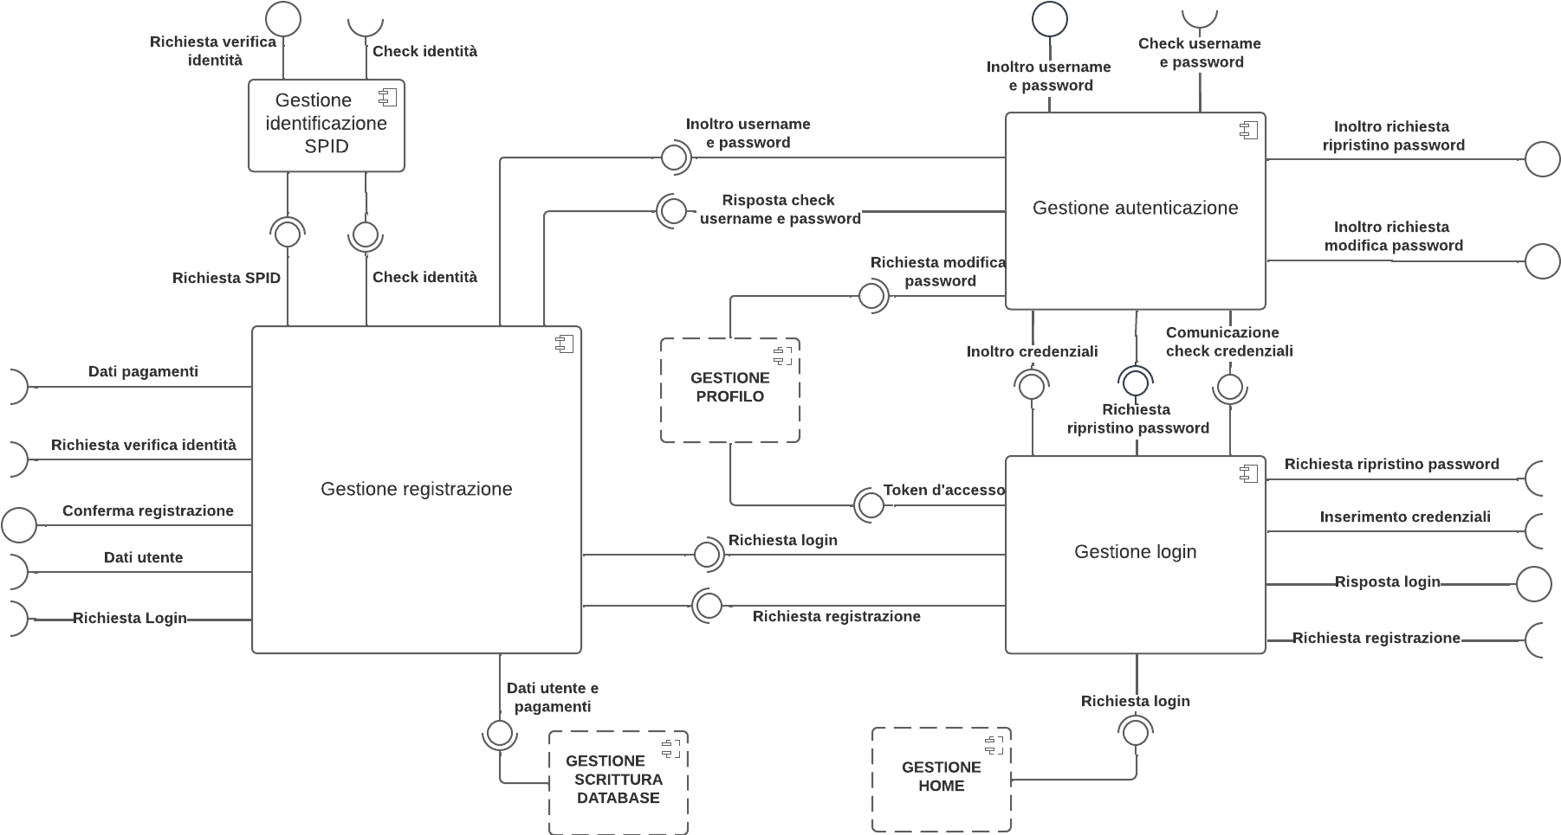

Modulo 2
Componenti: Gestione scrittura sul database, Gestione mail e Gestione sistema di feedack.
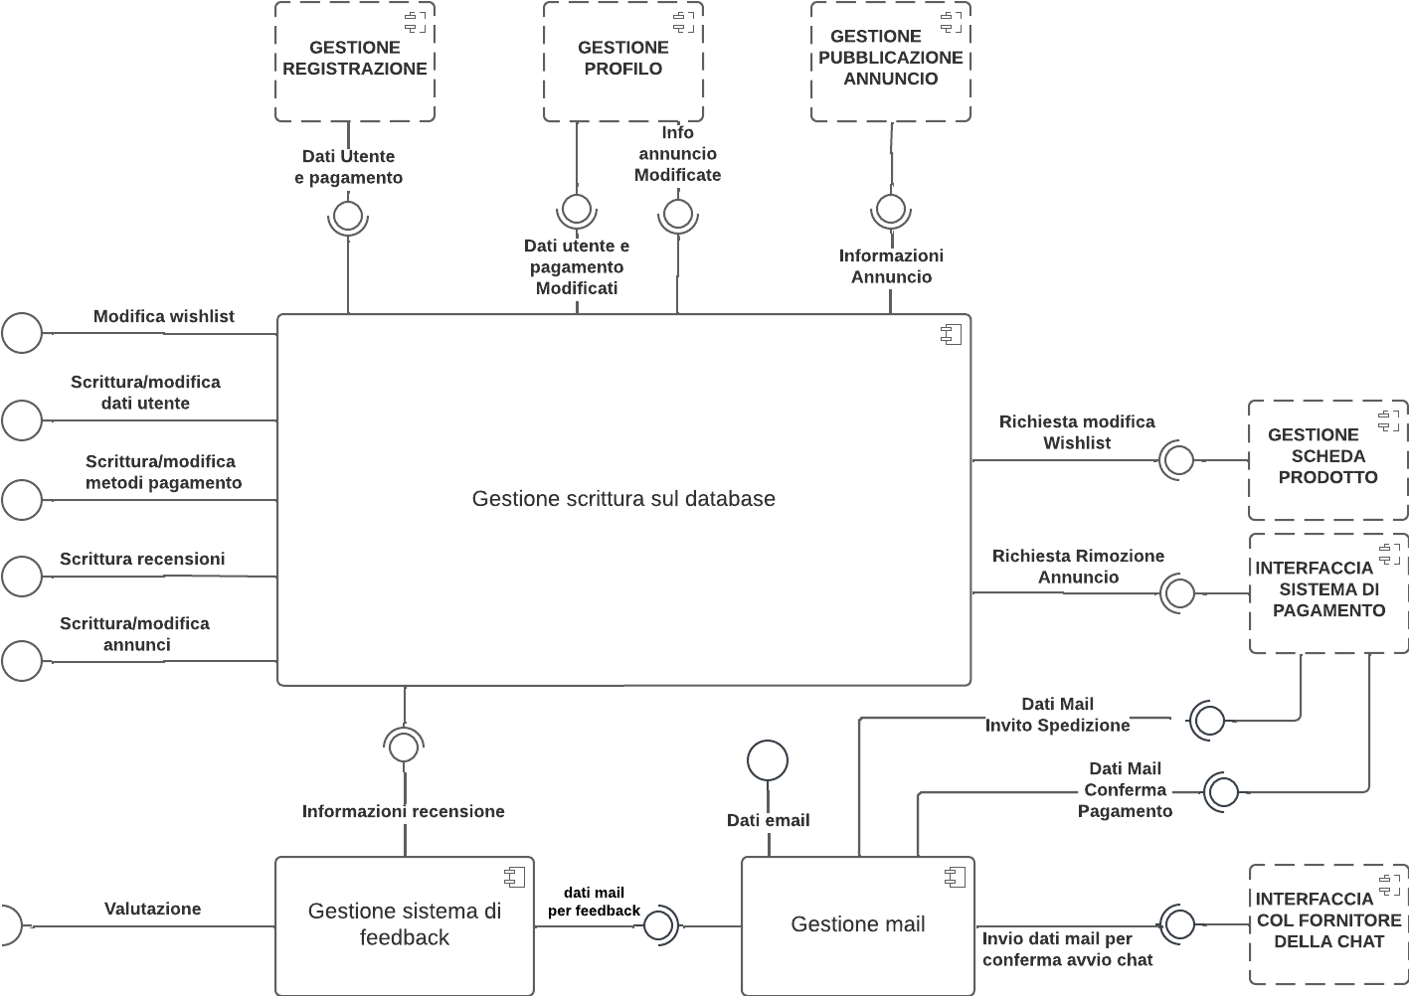

Modulo 3
Componenti: Gestione profilo, Gestione lettura dal database, Gestione ranking utenti e Gestione home.
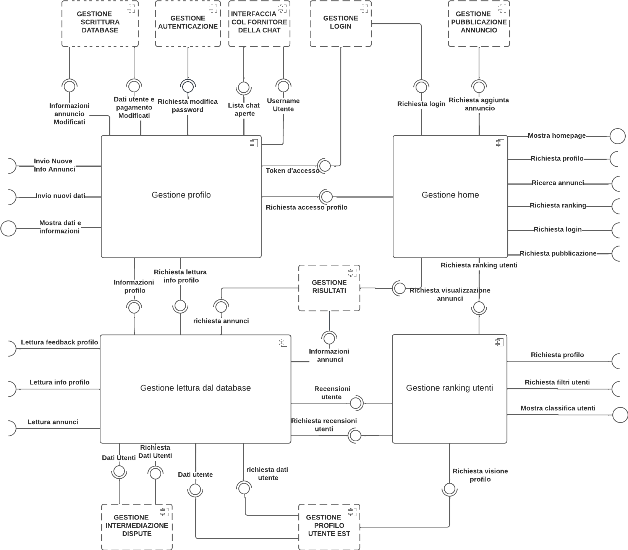

Modulo 4
Componenti: Gestione intermediazione dispute, Gestione rappresentazione profilo utente esterno, Gestione scheda prodotto, Gestione risultati, Gestione mappa, Gestione calendario, Gestione pubblicazione annuncio, Interfaccia con sistema di pagamento, Interfaccia col fornitore della chat.
